МІНІСТЕРСТВО ОСВІТИ І НАУКИ УКРАЇНИ
ЗАПОРІЗЬКИЙ НАЦІОНАЛЬНИЙ УНІВЕРСИТЕТ

ЕКОНОМІЧНИЙ ФАКУЛЬТЕТ

кафедра міжнародної економіки, природних ресурсів та економіки міжнародного туризму

Кваліфікаційна робота магістра

на тему: Особливості ціноутворення на ринку земельних ресурсів в умовах економічної нестабільності

Виконала: студентка 2 курсу,
групи 8.0512-ерз-з
спеціальності 051 «Економіка»
освітньої програми «Економіка та управління ринком землі»
Павленко А.І.
Керівник:
Д.е.н., професор Гамова О.В.
Рецензент: д.е.н., професор Бабміндра Д.І.

Запоріжжя
2023 рік

Міністерство освіти і науки України
Запорізький національний університет

Факультет економічний
Кафедра міжнародної економіки, природних ресурсів та економіки міжнародного туризму
Рівень вищої освіти магістр
Спеціальність 051«Економіка»

ЗАТВЕРДЖУЮ:

Зав.кафедри______________
________________________
«___»_________________ р.

З А В Д А Н Н Я
НА КВАЛІФІКАЦІЙНУ РОБОТУ МАГІСТРА СТУДЕНТОВІ
Павленко Анні Іванівні
(прізвище, ім’я, по-батькові)

1.Тема роботи (проєкту)
Особливості ціноутворення на ринку земельних ресурсів в умовах економічної нестабільності

керівник роботи (проєкту) д.е.н., професор Гамова О.В.
затверджена наказом по інституту від «01» травня 2023 р. № 651-с, «18» вересня 2023 р. № 1447-с.

2. Строк подання студентом роботи (проєкту) 04.12.2023

3. Вихідні дані до роботи (проєкту) інформаційна база законодавчих та нормативних урядових актів, матеріали державної служби статистики України, публікації у фахових журналах, електронні економічні публікації, Інтернет ресурси

4. Зміст розрахунково-пояснювальної записки (перелік питань, що належить розробити)
теоретичні підходи до визначення «ціни» та «ціноутворення»; особливості визначення ціни землі; попит на землю та його значення у встановленні цін; ціни та інші фактори ціноутворення в умовах війни; особливості ціноутворення на земельні ресурси в Польщі; сучасні проблеми державного регулювання ринку землі в Україні; європейський досвід оцінки вартості землі; шляхи удосконалення ціни на землю в Україні.
5. Перелік графічного матеріалу (з точним зазначенням обов’язкових креслень) чинники попиту на землю;
динаміка середньозважених цін;
середньозважені ціни за областями.
6. Консультанти розділів роботи (проекту)
Розділ | ПІП, посада  консультанта | Підпис, дата
 |  | Завдання  видав | Завдання  прийняв
Вступ | Гамова О.В., професор | 12.09.2023 | 12.09.2023
І розділ | Гамова О.В., професор | 18.09.2023 | 18.09.2023
ІІ розділ | Гамова О.В., професор | 16.09.2023 | 16.09.2023
ІІІ розділ | Гамова О.В., професор | 13.11.2023 | 13.11.2023
Висновки | Гамова О.В., професор | 20.11.2023 | 20.11.2023
7. Дата видачі завдання 19.06.2023
КАЛЕНДАРНИЙ ПЛАН
№ з/п | Назва етапів дипломного  проекту (роботи) | Термін виконання етапів  проєкту (роботи) | Примітка
1 | Вибір теми | 19.06.2023 | 19.06.2023
2 | Складання робочого плану | 26.06.2023 | 26.06.2023
3 | Підбір літератури та вивчення літературних джерел | 07.08.2023 | 07.08.2023
4 | Складання плану | 11.09.2023 | 11.09.2023
5 | Виконання вступу | 12.09.2023 | 12.09.2023
6 | Виконання розділу 1 | 18.09.2023 | 18.09.2023
7 | Виконання розділу 2 | 16.10.2023 | 16.10.2023
8 | Виконання розділу 3 | 13.11.2023 | 13.11.2023
9 | Формулювання загальних висновків | 20.11.2023 | 20.11.2023
10 | Подання роботи на кафедру на передзахист | 22.11.2023 | 22.11.2023
11 | Попередній захист роботи на кафедрі | 24.11.2023 | 24.11.2023
12 | Оформлення роботи та проходження нормоконтролю | 27.11.2023 | 27.11.2023
13 | Одержання відгуку та рецензії | 27.11.2023 | 27.11.2023
14 | Подання остаточного варіанту роботи на кафедру | 04.12.2023 | 04.12.2023
Студент – дипломник ____________________________А.І. Павленко
(підпис)
Керівник проєкту _______________________________ О.В. Гамова
Нормоконтроль пройдено
Нормоконтролер _____________________________ О.В. Гамова
(підпис)
РЕФЕРАТ

Кваліфікаційна робота: 97 с., 18 рис., 4 табл., 1 додаток, 72 джерела.
Об'єктом дослідження є науково-методичні основи ціноутворення на ринку земельних ресурсів.
Предметом дослідження є теоретичні та практичні основи ціноутворення на ринку земельних ресурсів в умовах економічної нестабільності.
Мета роботи – вивчення теоретичних основ ціноутворення на ринку земельних ресурсів в умовах економічної нестабільності.
Методи дослідження – статистичний аналіз, графічний, аналітичний, факторний аналіз, діалектичний, абстрактно-логічний, порівняльний аналіз.
У першому розділі кваліфікаційної роботи досліджено теоретичні підходи до визначення «ціни» та «ціноутворення»; визначено особливості визначення ціни землі; розглянуто попит на землю та його значення у встановленні цін. У другому розділі проаналізовано ціни та інші фактори ціноутворення в умовах війни; з’ясувано особливості ціноутворення на земельні ресурси в Польщі. У третьому розділі виділено сучасні проблеми державного регулювання ринку землі в Україні; вивчено європейський досвід оцінки вартості землі; виокремлено шляхи удосконалення ціни на землю в Україні.
ЗЕМЕЛЬНІ РЕСУРСИ, ЦІНА, ЄВРОПЕЙСЬКИЙ СОЮЗ, ЗАРУБІЖНИЙ ДОСВІД, ЗЕМЕЛЬНИЙ ПОДАТОК, ДЕРЖАВНЕ РЕГУЛЮВАННЯ
SUMMARY

Qualification work: 97 pages, 18 figures, 4 tables, 1 appendix, 72 sources.
The object of the research is the scientific and methodical basis of pricing on the market of land resources.
The subject of the study is the theoretical and practical basis of pricing on the land resources market in conditions of economic instability.
The purpose of the work is to study the theoretical foundations of pricing on the land market in conditions of economic instability.
Research methods – statistical analysis, graphical, analytical, factor analysis, dialectical, abstract-logical, comparative analysis.
In the first chapter of the qualification work, theoretical approaches to the definition of "price" and "pricing" are investigated; the peculiarities of land price determination are determined; the demand for land and its importance in setting prices are considered. The second chapter analyzes prices and other factors of price formation in the conditions of war; the peculiarities of the pricing of land resources in Poland are clarified. In the third section, modern problems of state regulation of the land market in Ukraine are highlighted; studied the European experience of land value assessment; ways of improving the price of land in Ukraine are highlighted.
LAND RESOURCES, PRICE, EUROPEAN UNION, FOREIGN EXPERIENCE, LAND TAX, STATE REGULATION

ЗМІСТ

Завдання на кваліфікаційну роботу……………………………………………. | 3
Реферат…………………………………………………………………………… | 5
Summary…………………………………………………………………………... | 6
Перелік умовних посилань, символів, одиниць, скорочень і термінів…......... | 7
ВСТУП …………………………………………………………………………... | 8
1 Теоретичні ОСНОВИ ДОСЛІДЖЕННЯ ЦІНОУТВОРЕННЯ | 11
1.1 Теоретичні підходи до визначення «ціни» та «ціноутворення»……………………………………………………….……...…. | 11
1.2 Особливості визначення ціни землі………………………………..… | 17
1.3 Попит на землю та його значення у встановленні ціни………….. | 23
Висновки до розділу 1…………………………………………………… | 28
2 АНАЛІЗ ЦІНОУТВОРЕННЯ НА ЗЕМЕЛЬНІ РЕСУРСИ В УМОВАХ ЕКОНОМІЧНОЇ НЕСТАБІЛЬНОСТІ................................................ | 29
2.1 Ціни та інші фактори ціноутворення в умовах війни | 29
2.2 Особливості ціноутворення на земельні ресурси в Польщі….……. | 36
2.3 Сучасні проблеми державного регулювання ринку землі в Україні…………………………………………………………………….……… | 44
Висновки до розділу 2…………………………………………………… | 57
3 НАПРЯМИ ВДОСКОНАЛЕННЯ ЦІНОУТВОРЕННЯ НА ЗЕМЕЛЬНІ РЕСУРСИ………………………………………………………………..……… | 58
3.1 Європейський досвід оцінки вартості землі………………………… | 58
3.2 Шляхи удосконалення ціни на землю в Україні……………………………………………………………………………. | 69
Висновки до розділу 3……………….…………………………………… | 80
ВИСНОВКИ………………………….…………………………………… | 81
СПИСОК ВИКОРИСТАНИХ ДЖЕРЕЛ……………………………….... | 84
ДОДАТОК А. Декларація академічної доброчесності | 92

ПЕРЕЛІК УМОВНИХ ПОСИЛАНЬ, СИМВОЛІВ, ОДИНИЦЬ, СКОРОЧЕНЬ І ТЕРМІНІВ

Скорочення | Слово/словосполучення/
ЄС | Європейський Союз

ВСТУП

Актуальність. Незалежно від рівня розвитку країни земельні ресурси є джерелом економічного зростання та національним багатством. Зауважимо, що від ефективності використання земельних ресурсів залежить сталий розвиток країни, рівень та якість життя населення. Крім того, стан та використання земельних ресурсів визначає перспективи розвитку аграрного сектору економіки, який формує конкурентні переваги країни.
Зауважимо, що переважна більшість галузей економіки пов’язана з раціональним землекористування, що обумовлює важливість правильної координації та регулювання ринку землі.
Питання щодо формування ринку землі, його особливостей та чинників впливу є предметом дискусій для науковців та фахівців практиків у галузі землекористування. Визначену проблематику досліджували українські науковці, такі як: Д. Бабміндра, Ю. Лузан, I. Колесник, Ю. Лупенко, О. Ходаківська, М. Мартинюк, Б. Пасхавер та інші. Ключовими аспектами аналізу є важливі питання та ризики, які виникають в процесі запровадження земельної реформи, її можливі перспективи, формування ринку землі під впливом особливостей системи господарювання на національному рівні, обіг земель тощо. Крім того фахівці наголошують на необхідності вивчення позитивного світового досвіду, який може бути використаний при розробці стратегії розвитку земельного ринку в Україні.
Мета і завдання. Метою кваліфікаційної роботи є вивчення теоретичних основ ціноутворення на ринку земельних ресурсів в умовах економічної нестабільності.
На основі поставленої мети, сформульовані основні завдання кваліфікаційної роботи:
- дослідити теоретичні підходи до визначення «ціни» та «ціноутворення»;
- визначити особливості визначення ціни землі;
- розглянути попит на землю та його значення у встановленні цін;
- проаналізувати ціни та інші фактори ціноутворення в умовах війни;
- з’ясувати особливості ціноутворення на земельні ресурси в Польщі;
- виділити сучасні проблеми державного регулювання ринку землі в Україні;
- вивчити європейський досвід оцінки вартості землі;
- виокремити шляхи удосконалення ціни на землю в Україні.
Об'єктом дослідження є науково-методичні основи ціноутворення на ринку земельних ресурсів.
Предметом дослідження є теоретичні та практичні основи ціноутворення на ринку земельних ресурсів в умовах економічної нестабільності.
Методи дослідження. У дослідженні використано загальнонаукові та специфічні методи, а саме: економічного, історичного аналізу, абстрагування, систематизації поглядів до визначення понятійно-категоріального апарата регіональної політики, статистичного, порівняльного, факторного аналізу.
Інформаційна база дослідження: українських та зарубіжних монографії та наукові публікацій у фахових виданнях, Програми та Стратегії розвитку України.
Наукова новизна полягає у теоретичному обґрунтуванні способу вирішення питання щодо ціноутворення на ринку земельних ресурсів в умовах економічної нестабільності; розробці практичних рекомендацій щодо його вдосконалення в національній економіці.
Практичне значення дослідження полягає у тому, що отримані результати дослідження та надані рекомендації спрямовані на підвищення ефективності ціноутворення на ринку земельних ресурсів у національній економіці.
Основні положення та висновки кваліфікаційної роботи: «Перспективи розвитку ринку землі та ціноутворення» - IV Міжнародна науково-практична конференція «Інновації для відродження: національний, регіональний, міжнародний контекст»; стаття «Ринок землі: перспективи розвитку та особливості ціноутворення» у фаховому журналі «Фінансові стратегії інноваційного розвитку економіки» (№3, 2023 р.). Опубліковані праці в повністю відображають основні результати роботи.
- ТЕОРЕТИЧНІ ОСНОВИ ДОСЛІДЖЕННЯ ЦІНОУТВОРЕННЯ

1.1 Теоретичні підходи до визначення «ціни» та «ціноутворення»

В умовах ринкової економіки підприємницький успіх підприємств, фірм чи господарюючих суб’єктів залежить багато в чому від правильно вибраної цінової політики, стратегії та тактики ціноутворення на товари та послуги. Складність ціноутворення полягає в тому, що ціна є категорією кон’юнктурною. На її рівень впливає цілий ряд політичних, економічних, психологічних та соціальних факторів. На даний момент ціна виробів може визначатися витратами на їх виготовлення, а в наступний - повністю залежати від психології поведінки споживачів. Встановленню ціни передує серйозний аналіз всіх можливих наслідків кожного з варіантів прийняття рішення по її визначенню. Правильність встановлення ціни визначає обсяги реалізації продукції, тому особливо важливим є встановлення конкурентних цін на продукцію, яка має обмежені терміни реалізації та швидко змінюється під впливом науково-технічного прогресу.
Теорія ціни – це економічна теорія, яка стверджує, що ціна будь-якого товару чи послуги ґрунтується на співвідношенні між попитом і пропозицією.
Оптимальна ринкова ціна – це точка, за якої загальна кількість доступних товарів може бути розумно спожита потенційними клієнтами.
Коли попит і пропозиція синхронізовані, кажуть, що ринок досяг рівноваги.
На пропозицію також можуть впливати такі фактори, як наявність сировини; попит може коливатися залежно від продуктів конкурентів, сприйнятої цінності товару або його доступності для споживчого ринку.
Теорія ціни, яку також називають «теорією ціни», – це мікроекономічний принцип, згідно з яким ринкові сили попиту та пропозиції визначатимуть логічну ціну на певний товар чи послугу в будь-який момент часу.
У вільній ринковій економіці виробники, як правило, хочуть стягувати за свої товари та послуги стільки, скільки розумно можуть, тоді як споживачі хочуть платити якомога менше, щоб отримати їх. Ринкові сили призведуть до того, що обидві сторони зустрінуться десь посередині, за ціною, яку готові платити споживачі та яку готові прийняти виробники.
Коли кількість доступного товару чи послуги відповідає попиту потенційних споживачів на нього, кажуть, що ринок досягає рівноваги. Концепція теорії ціни допускає коригування ціни в міру зміни ринкових умов.
Ціна – це індикатор та регулятор ринку, який показує співвідношення попиту та пропозиції, визначає ступінь конкурентоспроможності товарів, здійснює вплив на структуру і насиченість ринку, реалізує купівельну спроможність покупців тощо.
Проаналізувавши діяльність будь-якого успішного підприємства, можна зробити висновки, що ці підприємства мають чітку політику цін і визначену стратегію ціноутворення.
Політика цін – загальні принципи, яких господарюючий суб’єкт збирається притримуватися в сфері встановлення та коригування цін на свої товари і послуги.
Стратегія ціноутворення – це набір методів, заходів та інструментів, за допомогою яких цінова політика реалізується на практиці.
В умовах ринкової економіки основним законом, який визначає рівень цін на всі товари та послуги, є закон вартості. Але це зовсім не означає, що ціна завжди співпадає з вартістю і що витрати виробництва обов’язково визначають величину ціни кожного виду продукції.
Ціна завжди була одним із основних факторів, який мав суттєвий вплив на вибір покупців. Останнім часом в Україні на вибір покупців стали значною мірою впливати і такі фактори, як якість товару, стимулювання збуту, організація розподілу товарів для різних груп покупців тощо.
Механізм встановлення ціни, ціноутворення, цінова політика – дуже складні інструменти ринку. Аналізуючи існуючі точки зору, представлені у науковій літературі [1, 3,7], можна виділити три основні теоретичні підходи до процесу ціноутворення:
1. Класичний. Це найбільш відома витратна теорія ціни. ЇЇ засновниками вважають А. Сміта, Д. Рікардо, К. Маркса. Згідно з цією теорією вартість товару є уречевленою працею товаровиробників, тобто вартість товару визначається кількістю праці, необхідної для виробництва товару. Ринкова ціна в даному випадку формується з середніх витрат виробників, які виготовлюють цей товар. Недоліком цієї моделі є недооцінка значення ринкового попиту.
2. Теорія граничної корисності. Найбільш яскравими представниками її були К.Менгер, Е.Бем-Баверк та інші. Базою для визначення ціни при цій теорії є не витрати праці на виготовлення товару, а її гранична корисність для покупця. Вартість виступає як чисто психологічне явище. Основні труднощі в випадку встановлення ціни виникають у кількісному визначенні корисності товару, у методах їх визначення.
3. Теорія попиту та пропозиції (А.Маршалл та інш.) Основою цієї теорії стали розробки А. Маршалла, які можна застосувати в умовах ринкової конкуренції. Формування ринкових цін відбувається в результаті взаємодії попиту і пропозиції, зміна попиту пов’язується з граничною корисністю, зміна пропозиції – з вирішальним впливом витрат виробництва. Витрати виробництва і інтенсивність попиту, ціна виробництва і ціна попиту взаємно регулюються.
Ціноутворюючий механізм полягає в тому, що стабільна ціна встановлюється в тій точці, де попит дорівнює пропозиції; при падінні ціни обсяг попиту росте, а при зростанні – падає; обсяг пропозиції з зростанням цін росте і при її зниженні падає. Цей механізм характерний для умов необмеженої досконалої конкуренції.
Для того, щоб ефективно визначити ціну, необхідно прийняти до уваги наступні положення. Ціноутворення повинно: відображувати стратегічні цілі, тобто прибутковість і завойовану долю ринку; бути орієнтоване на потенційного покупця; відображати позиціювання товару на ринку, конкурентноздатну позицію (чи є компанія лідером? Яким гравцем на ринку вона виступає: менш сильним чи домінуючим?); приймати до уваги поточні витрати з урахуванням того, що змінні витрати можуть бути мінімальним рівнем ціни, а покупна вартість – граничним рівнем ціни, враховувати якість каналів збуту та життєвий цикл товару.
Крім вищенаведених положень при встановленні ціни необхідно керуватись впливом ціноутворюючих факторів. Під факторами ціноутворення розуміють рушійні сили, які формують і визначають рівень цін. Вони розрізняються за ступенем впливу, тривалістю дії, джерелами виникнення. Їх можна поділити також на внутрішні і зовнішні [1,2,5,6]. До зовнішніх факторів доцільно віднести такі, як політична стабільність країни, державне регулювання цін, структура ринку, насиченість ринку аналогами, рівень конкуренції на ринку, монополізація ринку, система оподаткування, інфляція, національні особливості ринку, чисельність та склад населення, наявність ресурсів, ступінь їх використання, екологічна безпека, науково-технічна політика держави, сезонні коливання цін тощо. До внутрішніх факторів відносяться якісні показники товару, витрати виробництва, еластичність попиту, цілі господарюючого суб’єкта, імідж, унікальність товару, стадії його життєвого циклу.
Визначальними факторами, які впливають на визначення ціни є витрати, конкуренція, регулювання, канали збуту та споживча вартість.
Таким чином, маркетологи користуються цим сприйняттям споживачів і відповідно створюють стратегії ціноутворення. Хоча сприйняття може відігравати певну роль у ціноутворенні, у ціноутворенні є набагато більше. У цій статті ми розглянемо визначення ціноутворення та різні типи цілей ціноутворення. Потім ми заглибимося в різні стратегії ціноутворення та різні типи ціноутворення, які ви можете використовувати. Щоб допомогти вам зрозуміти ці концепції, ми надамо реальні приклади стратегій ціноутворення.
У визначенні ціни витрати відіграють значну роль. Адже змінні витрати можна вважати мінімальним рівнем ціни, а максимальна ціна залежить від тієї суми, яку готовий сплатити покупець за товар. Прибуток, який можна отримати від зниження чи підвищення ціни залежить у значній мірі від співвідношення змінних витрат та ціни. Без знання витрат неможливо
При значенні величини цінової еластичності менше одиниці, рекомендується підвищувати ціни і, навпаки, збільшувати, якщо це значення більше за одиницю. В той же час притримуватися цієї залежності не обов’язково. При збільшенні ціни (еластичність менша за одиницю) може виникнути ситуація, коли підвищена ціна буде більшою за ціни на ринку, що в свою чергу призведе до зміни конкурентного ряду і втрати обсягу продаж.
Автоматично знижувати ціну при значенні цінової еластичності більше за одиницю теж не обов’язково. Якщо діюча ціна нижча за ту, яка принесе максимальний прибуток, її необхідно підвищити і навпаки. Для того, щоб визначити діапазон цін, які приносять прибуток, необхідно знати співвідношення попиту та ціни.
Ціна, яку необхідно встановити, залежить від цінності товару і від встановлених конкурентних цін. Для того, щоб оцінити важливість споживної вартості у визначенні ціни, необхідно, в першу чергу, визначити вигоду споживачів продукції. Продукція, включаючи свої функціональні особливості, рівень сервісу, марку, дизайн, місце виробництва, спосіб розподілу, є цінністю.
Складовою ціни є цінність. Цінністю можна маніпулювати. Адже не секрет, що за одну і ту саму продукцію, виготовлену у різних країнах, споживачі сплачують різні суми грошей. В кожному окремому випадку вищу ціну вважають виправданою, так як продукція вважається ціннішою, ніж конкурентний продукт. Тому необхідно розрізняти ціну і цінність.
Визначення цінності товару для споживача – це частина ціноутворення, яку можна вважати мистецтвом маркетолога. Вона індивідуальна, відносна і не має абсолютних критеріїв. Цінність, яку споживач отримує, купуючи продукцію, є функцією якості, яка, в свою чергу, складається з економічних, психологічних та функціональних вигод. Економічні вигоди залежать від ціни і продуктивності, функціональні – від особливостей продукції, психологічні вигоди забезпечують комфорт, спокій, безпеку, задоволення та інше.
Для визначення цінності необхідно оцінити цінову гнучкість. Виміряти її можна, застосувавши такі способи:
  - використання аналогів. Ціна аналогічного товару служить базою для встановлення ціни нового товару.
  - порівняння. Аналіз цінової гнучкості конкурентних товарів може допомогти зрозуміти, як поводити себе на ринку.
  - експеримент. Проведення контрольних експериментів на ринку – прекрасний спосіб встановлення ціни. Цей спосіб вимагає часу та додаткових витрат, але його застосування дає можливість отримати вірогідні дані про цінову гнучкість.
  - аналіз споживної вартості. Якщо планується випускати нову продукцію і замінити нею продукцію, що вже випускається, аналіз споживної вартості допоможе виявити додаткові вигоди, які можуть бути виражені в грошовій формі. Ціна продукції, що продається, виступає довідковою ціною.
Чиста вигода, розрахована як різниця додаткових витрат та отриманих додаткових вигод, додана до довідкової ціни, буде цінністю нової продукції.
Комплексний аналіз. Цей спосіб використовується для встановлення змін в ціні, на які може піти споживач.
Особливу роль в процесі ціноутворення відіграє конкуренція, яка ініціює зниження цін, розширює можливості споживачів у виборі товарів, розширює ринок на стадії впровадження і зростання життєвого циклу товарів, провокує вихід з ринку слабкіших учасників і зміцнює позиції сильніших.
В умовах конкуренції конкурентні позиції і, відповідно, ринкова поведінка будуються на наступних засадах: бути на одному рівні з конкурентами або вище чи нижче їх, залежно від своєї конкурентної позиції; ігнорувати конкурентів і утримувати поточний рівень цін; поступово зникати з ринку, інтенсивно його використовуючи; знаходити необхідні сегменти ринку, на яких віддають перевагу якості товару, сервісу, репутації, престижу тощо; збирати необхідну інформацію; знати цілі конкурентів; захищати свій імідж.
Державне регулювання при прийнятті рішень щодо визначення ціни носить прямий та непрямий характер, визначається податковою та тарифною політикою, мінімальною заробітною платою, фіксуванням цін на окремі товари тощо. Мета державного регулювання полягає у стримуванні інфляційного підвищення цін, соціальному захисті населення, формуванні попиту населення та культури споживання завдяки встановленню знижених цін, податкових пільг та інше. Ступінь регулювання цін з боку держави визначається економічними умовами, що склалися. Якщо кризові тенденції уповільнюються, то держава обмежує регулювання цін.
Процес ціноутворення, вибір діапазону цін повинен бути заснований на достовірній інформації і визначатись послідовними діями: збір інформації про обсяг продажу, витрати і доходи, ціни на конкурентні товари, а також споживчі вигоди; перетворення зібраних даних у необхідну інформацію; формулювання цінової стратегії, яка визначає правила поведінки на ринку; доведення цін до споживачів, каналів збуту ; моніторинг реакції ринку і її оцінка .
Таким чином ціноутворення можна розглядати як основний чинник завоювання та утримання ринкового сегменту господарюючого суб’єкта, який формує ринкову пропозицію та попит на товари. Це інструмент, який дозволяє гнучко та ефективно реагувати на ринкові зміни і у разі правильного користування сприяти підвищенню конкурентоспроможності товару.

1.2 Особливості визначення ціни землі

Важливим питання для ринку землі є механізм ціноутворення на цей стратегічний ресурс. На думку експертів на сучасному етапі спостерігається низькі можливості щодо купівлі-продажу земельних ресурсів, що можна обґрунтувати такими чинниками [8]:
- відсутність фінансових можливостей у переважної більшості населення, тобто незначний рівень платоспроможності для придбання землі;
- низка питань у сфері земельних відносин залишаються неврегульованими і незрозумілими;
- незначний рівень розвитку ринкової інфраструктури;
- непрозорість механізму ціноутворення на земельні ресурси;
- неготовність сільського населення долучатися до процесів купівлі-продажу землі;
- наявність ризиків щодо процесу купівлі-продажу землі тощо.
Важливим питанням ефективного функціонування ринку землі є визначення вартості, тобто способи ціноутворення. Зауважимо, що на сучасному етапі це питання є невирішеним, адже методики, які затверджені в національній економіці, не відповідають дійсності та не відображають реальної вартості землі. Використання методики ціноутворення на основі взаємодії елементів ринку, тобто через ринковий механізм, призводить до профіциту, адже з боку попиту буду виступати лише власники значних фінансових ресурсів, а їх кількість незначна. При цьому пропозиція буде надлишковою. Тобто на ринку виникне ситуація, коли пропозиція землі перевищує попит на неї, тобто надлишок. Результатом зазначеного є встановлення несправедливої ціни на землю, яка не відповідає умовам сьогодення.
Як правило, для визначення справедливої ціни землі диференціюються за якістю, та к звана бонітетна оцінка. Ця методика має недоліки, які визначаються суб’єктивністю оцінки вартості землі, яка призводить до того, що, наприклад, дві ділянки розташовані недалеко одна від одної, мають значну різницю у вартості – приблизно в десять разів. Зазначене стає можливим із-за використання різних коефіцієнтів, котрі дають можливість корегувати вартість земельної ділянки у бік збільшення або зменшення.
Зауважимо, що в країнах ЄС орендна плата за використання сільськогосподарських земель в середньому становить 20-25% від вартості урожаю, або 2,5 % вартості землі, у Швеції – 7-9 % вартості реалізованої продукції, Данія – 16-20 % від вартості урожаю. При цьому кожні три роки розмір орендної плати зростає у 1,5 рази, що обґрунтовується підвищенням рівня цін на засоби виробництва та сільськогосподарську продукцію.
Для вирішення нагальних проблеми щодо ринку землі та формування справедливого та адекватного реаліям ціноутворення доцільно звернутися до позитивного досвіду провідних країн ЄС.
Ціна землі сільськогосподарського призначення, в конкретному географічному області, відображає існуючу ринкову структуру і політичний і соціально-економічний розвиток регіону.
Ринкові ціни орієнтуються на приватних економічних агентів ринок землі в купівлі-продажу; вони також a орієнтир для уряду в його сільській демократизації доступу до землі та в програмах земельного оподаткування; вони є використовується кредитними установами для розрахунку іпотека та оцінка землі як гарантія сільського позики. Отже, ціна землі, з одного боку, відповідна змінна, яка виражає очікування економічні агенти для цього ресурсу та, з іншого з боку, це діє як сигнал, який має бути врахований політикою виробників, коли пропонується визначити ефективну економічну і соціального землекористування та розподілу.
Але як оцінити і описати динаміку цін на недосконалих ринках землі, як це має місце в Бразилії, в якій земля має фіксований, нерухомий і концентроване постачання? З одного боку, землю можна використовувати як продуктивний фактор виробництва сільських товарів і, з іншого боку, як спекулятивний актив, як він стверджує значення від одного періоду до іншого. Також є правила щодо його використання (наприклад, законний ліс заповідник) і податки на власність, окрім культурної та соціально-політичні характеристики, що впливають на ринок. У цьому контексті ціна на сільську землю синтезує ефект всі фактори, які взаємодіють на його ринку. Тому це у статті теоретично та емпірично обговорюється визначальними змінними для цін на землю та динаміки ринку землі в Бразилії.
Теоретично передбачається, що це ринки землі встановлюються в капіталістичних економіках, в яких економічні агенти мають очікування та приймають рішення отримати максимальну грошову вигоду. У цьому сценарії підприємницька та ринкова економіка, власники багатства отримати різні види активів, з різними рівнями ліквідності для отримання грошової вигоди та захисту від невизначеності капіталістичної економіки і спробуйте передбачити психологію ринків і прийняти рішення купувати чи ні активи, які, відповідно до їх очікувань, забезпечить вищі чисті прибутки
Ціну земельної ділянки сільськогосподарського призначення визначає рентний дохід та банківський відсоток:
$НЦЗ=\frac{R}{N}×100,$ (1.1)
де: НЦЗ – нормативна ціна землі;
R – рента;
n – відсоток капіталізації чистого доходу, що відповідає терміну 33 роки і прийнятий у розмірі 3 %.
Сільська земля є важливим активом, оскільки вона володіє три особливі характеристики:
- дефіцит;
- фізично нерухомість;
- довговічність.
Малоземелля є не тільки наслідком її дефіцит, але також дефіцит продуктів, які випливають з нього. Однак, будучи нерухомим чинником, який не можуть бути відтворені, економічний дефіцит землі викликана його низькою еластичністю виробництва та заміщення, які можуть бути приватно привласнені деякими агентами.
Тим не менш, розвиток технологій, які підвищення її продуктивності, а також адміністративної такі заходи, як земельна реформа, наприклад, можуть суттєво змінити рівень дефіциту землі
Також передбачається, що ринок землі створюється, коли право власності області приймається на загальних умовах, незалежно від способу обслуговування та гарантій на його обслуговування з будь-якими змінами в законодавстві або в гарантіях що властивість може мати, його стан як активу стає більш невизначеним, збільшуючи пов’язаний ризик з набуттям і зменшенням ліквідності, темп капіталізація та її ціна.
Посиланням, яке тут передбачається, завжди було майно, незалежно від його форми, оскільки в деяких областях або країни, де власність формально не встановлена але соціально прийнято і землею торгують, є земля ринку.
Ціни на землю є результатом торгівлі між покупців і продавців на земельних ринках, але ця торгівля виникає лише тоді, коли покупець має вищі очікування ніж продавець про майбутні прибутки від цієї землі.
Отже, змінюються очікування майбутніх прибутків від землі і, отже, її ціна, є найбільшими важливі змінні для розуміння динаміки ринок землі.
Підсумовуючи, сільську землю можна охарактеризувати як одночасно, капітал і ліквідний актив, договірні в гнучкі ціни – встановлюються за можливостями власників накопичувати актив. Основна причина цього полягає в тому, що пропозиція землі фіксується і ринкова ціна буде визначатися динамікою попиту.
Очікування власників можуть визначити кількість землі для переговорів, але покупці очікування майбутніх прибутків від використання землі, що встановить ціну.
Важливо підкреслити, що специфічне, локальне Бразильські земельні ринки є недосконалими головним чином тому, що:
а) значної політичної та соціальної нерівності розподіл майна;
б) індивідуальний суб'єкт господарювання може маніпулювати пропозицією та ціною землі;
в) безземельним потрібна земля, але вони економічно не в змозі отримати його;
г) земля не є простим продуктом, властивостями мають різні розміри, якість, родючість і поверхні;
д) існують просторові умови, що впливають на ціну.
Важливо підкреслити, що ринки землі мають два різних сегменти: торговий ринок і ринок оренди. З одного боку, економічний агент, який працює на торговому ринку готовий платити за загальні можливі прибутки: продуктивна квазірента та премія ліквідності землі. З іншого боку, орендарі буде готовий платити орендну плату лише на основі продуктивний прибуток і, через це, вартість орендну плату за землю можна розглядати як довірену змінна її продуктивних здобутків.
Спираючись на вищезгадану теорію, можна стверджувати якою визначається ціна землі на конкретному ринку очікувані продуктивні та спекулятивні прибутки від власність. Основні змінні, що пояснюють динаміку ці прибутки та ціни на землю є:
Загальний попит і ціни на продукцію від конкретної сільськогосподарської діяльності. Цей попит визначається цінами на продукцію і по вхідні витрати, такі як: технологія, механізація (капітал) та інші фактори, що використовуються у виробництві. В мікроекономічному плані продуктивний прибуток від використання землі в певний момент часу буде аналогічно очікуваній вартості граничної вартості землі продукт
Таким чином, продуктивна вигода від землі буде залежить від ринкових умов для продукту та технічні умови виробництва, оскільки гранична фізична продуктивність землі є наслідком технічних відносин з інші фактори в конкретній технології. Збільшення в ціні товару, за рахунок збільшення в прибуток або зміна споживчих уподобань, створює очікування збільшення виробничого прибутку.
Те саме відбувається, коли витрати на виробництво падають (у у випадку, наприклад, зниження ціни активів, легкість доступу до капіталу, покращення в технології та/або в умовах виробництва), що підвищує виробничу функцію та фізична продуктивність землі.
Значне збільшення використання землі для виробництва їжі та енергії виробництва в усьому світі за останні десять років мало великий вплив на попит і ціну землі в усіх країнах, що розвиваються, зокрема в Латинської Америки та Африки.
Впливає інфраструктура виробництва та торгівлі очікуваний продуктивний прибуток від землі. Наявність інфраструктури зрошення, доступність води, під'їзд, транспорт, близькість до центри споживання та інформації має a позитивний вплив на ціни на землю, а також зменшення ризиків для його продуктивних здобутків.
Інституційні обмеження використання землі створити негативні очікування щодо продуктивних здобутків, зниження ціни на землю. Гарні приклади є Закони збереження лісів (Ліс кодексу), які знижують ціни на землю. З іншого боку, соціальні переваги від збереження середовище може бути високим і альтернативним використання сільської землі, наприклад, екологічний туризм, породжують оптимістичні очікування збільшення доходи від землі.
Іншою змінною, яка впливає на ціну землі, є рівень фрагментації; тим менші властивості чим вищі ціни, головним чином через підвищена ліквідність. У випадку с.-г землі, вплив дроблення на ціни землі залежить від необхідної площі ефективне сільськогосподарське дослідження регіону.

1.3 Попит на землю та його значення у встановленні ціни

Земля відноситься до будь-яких ресурсів, які знаходяться в природі. Це означає, що земля як фактор виробництва не створюється в результаті зусиль людини. Це включає землю та все, що походить із землі природним шляхом, наприклад золото, алмази, воду та іншу сировину.
Тепер, коли ми визначили землю, ми точно знатимемо, що економісти мають на увазі під ринком землі. Отже, що вони означають? Ринок землі – це просто ринок, на якому торгують землею. Оскільки фірмам потрібна земля та інша сировина для виробництва, їм потрібен ринок, на якому вони можуть їх орендувати або придбати, і тут виникає ринок землі.
На досконалому конкурентному ринку фірми, будучи цінниками, завжди порівнюватимуть граничні вигоди та граничні витрати від додавання додаткової одиниці землі. Оскільки фірма хоче максимізувати свій прибуток, вона продовжуватиме додавати додаткові одиниці землі до тих пір, поки граничні витрати не перевищуватимуть граничну вигоду.
По-перше, розглянемо попит на ринку землі. Але спочатку зверніть увагу на наступне.
Зазвичай землю здають в оренду, тому факторна ціна землі називається ставкою орендної плати, позначається R. З іншого боку, кількість землі позначається Q.

Тож який попит на ринку землі? Це також відоме як попит на землю або попит на землю і стосується бажання та здатності фірм купувати або орендувати землю в будь-який момент часу.
Раніше ми згадували орендну ставку та кількість, вони можуть не пояснюватись, але давайте надамо їм прості та точні визначення.
Орендна ставка землі - це ціна, за якою земля продається або здається в оренду в будь-який момент часу.
Кількість землі, яка потребує, — це кількість землі, яку компанії готові придбати або взяти в оренду за певною ціною в певний час.
Економісти ілюструють ринок землі графіком ринку землі, а попит на ринку землі розглядається на графіку ринку землі як крива попиту на землю. Зі ставкою орендної плати (R) на вертикальній осі та кількістю необхідної землі (Q) на горизонтальній осі крива попиту на землю нахиляється вниз зліва направо, оскільки ставка орендної плати має негативне співвідношення з кількістю землі. вимагав. Це показано на малюнку 1.1 нижче.

Рисунок 1.1 – Попит на землю
Джерело: побудовано автором на основі []

Для того, щоб побудувати криву сукупного попиту треба знайти суму індивідуальних попитів на земельні ділянки сільськогосподарського (Dсг) та несільськогосподарського (Dне сг) призначення (рис. 1.2).
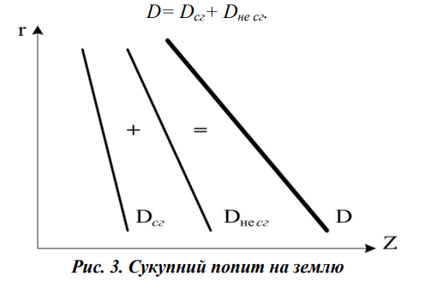
Рисунок 1.2 – Сукупний попит на землю
Джерело: побудовано автором на основі []

Можна виокремити певні чинники, що впливають на попит (рис. 1.3)
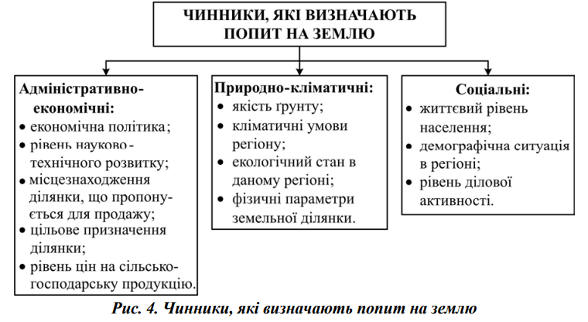
Рисунок 1.3 – Чинники попиту на землю
Джерело: побудовано автором на основі []

Подібно до пояснення попиту на ринку землі, пропозиція на ринку землі включає пропозицію землі, кількість пропонованої землі та ставку оренди. Орендна ставка землі - це ціна, за якою земля продається або здається в оренду в будь-який момент часу. Давайте визначимо пропозицію землі та кількість наданої землі.
Пропозиція землі — це наявність землі для купівлі або оренди фірмами в будь-який момент часу.
Кількість наданої землі - це кількість землі, наданої фірмам для купівлі або оренди за певною ціною в певний час.
Так само, як ми робили для попиту на ринку землі, використовується графік ринку землі зі ставкою орендної плати (R) на вертикальній осі та кількістю запропонованої землі (Q) на горизонтальній осі. Пропозиція на ринку землі ілюструється за допомогою кривої пропозиції землі. Ця крива нахилена вгору зліва направо, оскільки ставка орендної плати позитивно залежить від кількості наданої землі (рис. 1.4).

Рисунок 1.4 – Пропозиція землі
Джерело: побудовано автором на основі []

Пропозиція землі нееластична порівняно з іншими факторами виробництва. Це пояснюється тим, що вартість збільшення кількості корисної землі є дуже високою порівняно з іншими факторами виробництва. На малюнку 4 показано рівновагу на ринку землі та ринку капіталу. Крутіша та нееластичніша крива пропозиції землі означає, що будь-яке невелике збільшення кількості землі, що вимагається, призведе до значно вищої ціни на відміну від ринку капіталу, де пропозиція відносно більш еластична.
Поняття економічної ренти стосується ринку землі. Фактор виробництва отримує економічну ренту, коли плата за цей фактор перевищує плату, необхідну для його використання.
Економічна рента заробляється, коли плата за фактор виробництва перевищує необхідну плату за його використання.
За сценарію, коли земля залишається доступною (у пропозиції) незалежно від її ціни, будь-яка плата за неї є економічною рентою. Давайте спростимо це на прикладі.
Рівновага на ринку землі просто стосується точки, де пропозиція землі відповідає попиту на землю. Досягнення рівноваги робить ринок землі ефективним. Найкраще це можна пояснити за допомогою графіка ринку землі.
Графік рівноваги показує як криву пропозиції землі, так і криву попиту на землю. Місце перетину цих двох кривих називається точкою рівноваги, і ставка орендної плати в цій точці позначається R*, тоді як кількість у цій точці позначається Q* (рис. 1.5).
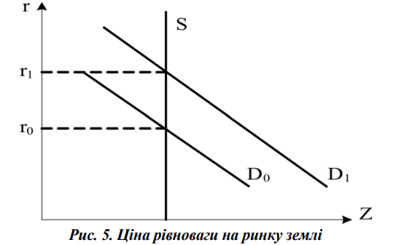
Рисунок 1.5 – Рівновага на ринку землі
Джерело: побудовано автором на основі []

Земля — або власність загалом — має цінність, тому що вона породжує потік майбутнього матеріальний чи нематеріальний заробіток; ті визначають його мінову вартість на функціональному ринку.
У сучасних суспільствах мінова вартість зазвичай асоціюється з ціною обмін здійснюється через грошовий переказ. Таким чином, ціна є параметром для вираження (мінова) вартість об’єкта чи власності, і в цьому відношенні вона є загальноприйнятою означає порівняти цінності на ринку.

Висновки до розділу 1

Земля є одним із наших найцінніших активів. Він охоплює поверхню, простір, ґрунт, забезпечення їжі та води, а також основа для міського та промислового розвитку. Земля означає власність і є фактором виробництва, крім праці та капіталу. Земля втілює в собі багато іншого вимірів, таких як батьківщина, місце походження, передумова для реалізації особистості свобода та основа для виживання чи багатства. Це також об’єкт, який оподатковується і є бажаним урядами та групами інтересів. Земля відноситься до ресурсів, які знаходяться в природі і використовуються фірмами як фактори виробництва.
Ринок землі – це ринок, на якому торгують землею.
Закон спадної граничної віддачі від землі стверджує, що постійне додавання додаткових одиниць землі призводить до меншого збільшення додаткового виробництва і, зрештою, до зменшення додаткового виробництва.
Попит на ринку землі означає готовність і здатність фірм купувати або орендувати землю в будь-який момент часу.
Орендна ставка землі – це ціна, за якою земля продається або здається в оренду в будь-який момент часу.
Кількість землі, яка потребує, – це кількість землі, яку компанії готові придбати або взяти в оренду за певною ціною в певний час.
Пропозиція землі – це наявність землі для купівлі або оренди фірмами в будь-який момент часу.
Кількість наданої землі – це кількість землі, наданої фірмам для купівлі або оренди за певною ціною в певний час.
Рівновага на ринку землі – це місце перетину кривих попиту та пропозиції.

2 АНАЛІЗ ЦІНОУТВОРЕННЯ НА ЗЕМЕЛЬНІ РЕСУРСИ В УМОВАХ ВІЙНИ

2.1 Ціни та інші фактори ціноутворення в умовах війни

Угоди з купівлі-продажу на с/г землі укладаються переважно на так звані «товарні землі» (із цільовим призначенням «Для ведення товарного сільськогосподарського виробництва») та землі ОСГ (Для ведення особистого селянського господарства) (рис. 2.1), що демонструє інтерес покупців до с/г земель передусім з метою ведення аграрного виробництва. Ціни купівліпродажу на с/г землі поволі зростають (рис. 2.2) і у 2023 році склали в середньому 35,4 тис. грн/га (або майже на 22% більше, ніж у 2021 році, і на 13,5% більше ніж у 2022 році). Ціни на так звану "товарну землю" були дещо вищими, ніж на землі ОСГ. В доларовому еквіваленті динаміка цін дещо інша і знаходиться під значним тиском валютного курсу та величезних збитків, що їх зазнає агросектор від російської війни [1].
У розрізі регіонів найдорожчою у 2023 році була земля в Київській та Львівській областях, - що вже традиційно спостерігається навколо привабливих мегаполісів[2], де на ціноутворення суттєво впливає перспектива переведення угідь у несільськогосподарські землі. Серед товарних земель найдорожчими є землі Тернопільської та Івано-Франківської областей, найдешевша товарна земля у Волинській області (рис. 2.3).
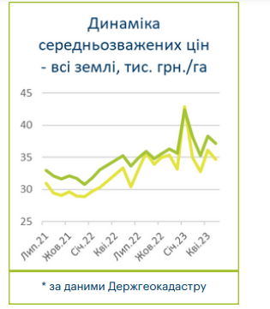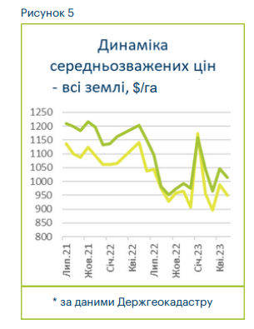
Рисунок 2.1– Динаміка середньозважених цін - всі землі, тис грн/га (дол США/га)
Джерело: побудовано автором на основі []
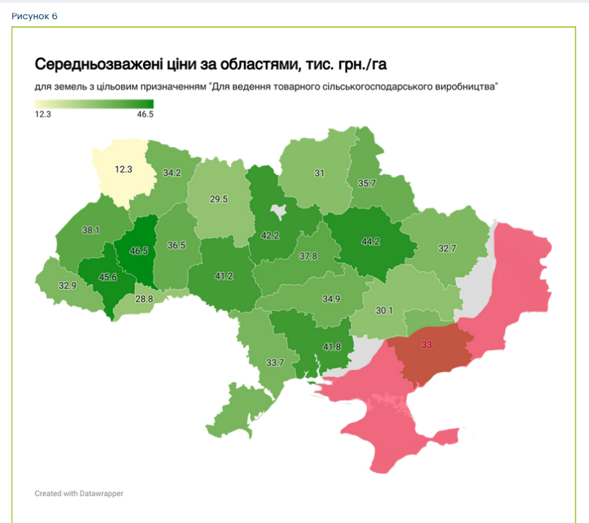
Рисунок 2.2– Середньозважені ціни за областями, тис грн/га
Джерело: побудовано автором на основі []

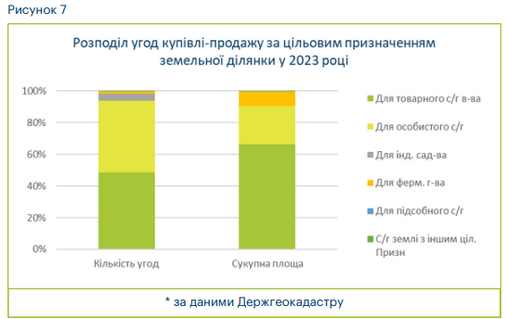
Рисунок 2.3– Розподіл угод купівлі-продажу за цільовим призначенням земельної ділянки у 2023 р.
Джерело: побудовано автором на основі []

В розрахунках регіональних цін не фігурують три області, які значно постраждали від війни (Донецька, Луганська та Херсонська обл.). Попри те, що в кожному з цих регіонів укладались угоди із с/г землями (включно з однією угодою в Луганській обл.) – ціна не була зареєстрована по жодній із цих угод. З-поміж 69 угод купівлі-продажу с/г земель, що відбулися в Донецькій області у 2023 році лише одна угода містила відомості щодо ціни, яка була аномально високою та не була включена до аналізу.
Реєстрація цін земельних угод – вкрай важливий виклик як для прозорості ринку, так і з точки зору його подальшого розвитку. Наразі доля транзакцій із зареєстрованою ціною становить лише 18,8% від усіх угод купівлі-продажу, укладених у 2023 році (рис. 1.4)
Тобто для чотирьох із пʼяти проданих ділянок інформація про ціну відсутня.
Для порівняння, у 2022 році ціна транзакції була зазначена для 34,4% спостережень, а у 2021 році ціна транзакцій була зазначена для 55,0% угод.

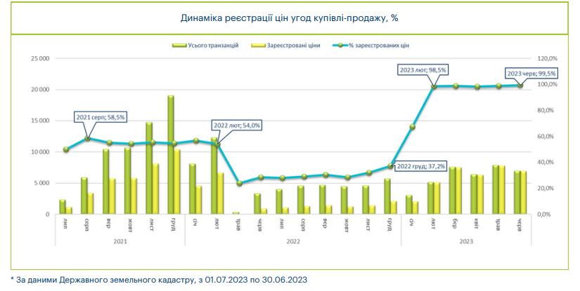
Рисунок 2.3– Динаміка реєстрації цін угод купівлі-продажу, %
Джерело: побудовано автором на основі []

Інший виклик полягає у тому, що у 60% випадків, коли ціна в угоді зазначена, вона знаходиться на рівні нормативної грошової оцінки земельної ділянки (НГО).
Тобто нормативна грошова оцінка є фактично основним фактором ціноутворення. Для с/г земель саме НГО встановлює мінімальну ціну купівліпродажу таких ділянок. Через низький рівень реєстрації цін та вирішальний вплив НГО на ціноутворення, з наявних даних неможливо зробити висновок про вплив воєнних дій на ринок сільгоспземель. Це питання потребує детальнішого аналізу і буде висвітлене у наступних аналітичних оглядах.
Впровадження пілотного проєкту із масової оцінки земель на основі ринкових цін, передбаченого Законом № 3065-ІХ від 2 травня 2023 р., має зробити підхід до оцінки бази для оподаткування при укладанні угоди більш гнучким та наближеним до реалій ринку.
Однак для цього потрібно якнайшвидше забезпечити обов’язкове внесення цін по усіх земельних транзакціях до Державного реєстру речових прав.
Варто відзначити, що з моменту публікації аналітичного огляду за травень 2023 року [6], в якому велика увага приділялась низькому рівню реєстрації цін угод купівлі-продажу земель сільськогосподарського призначення, Держгеокадастр оновив інформаційну взаємодію з Державним реєстром речових прав та доповнив офіційний перелік транзакцій інформацією про ціни. Завдяки цьому рівень реєстрації цін угод купівліпродажу у червні цього року досяг майже 100%.
Середньозважена ціна на сільгоспземлі в національній валюті продовжує помірне зростання - у червні 2023 року вона склала 37,2 тис. грн за га.
Ціни на товарну землю вже традиційно дещо вищі від цін на решту сільгоспземель. В доларовому еквіваленті динаміка цін нижча, однак з початку цього року також намітився позитивний тренд.
Ключовими факторами ціноутворення залишається географічне розташування земельних ділянок стосовно лінії фронту, а також нормативна грошова оцінка земельних ділянок стосовно лінії фронту, а також нормативна грошова оцінка. Для 53,4% транзакцій, що відбулися в червні 2023 року, ціна купівлі-продажу сільськогосподарських ділянок не відрізнялася від НГО більше, ніж на 2%. Це знову повертає нас до питання запровадження масової оцінки земель, про що вже зазначалось в нашому аналітичному огляді земельного ринку за травень 2023 року.
Найдорожчі товарні землі у першому півріччі цього року були в Івано-Франківській області — понад 70 тис. грн за га. Найнижчі — у Херсонській та Запорізьких областях, охоплених бойовими діями, де ринок не вирізняється ліквідністю. В Херсонській області відбулося лише 17, а в Запорізькій – 51 угода купівлі-продажу «товарних» земель.
Схожі показники демонструє і Донецька область, де у 2023 році було укладено лише 33 угоди. У Луганській області, на жаль, не було укладено жодної угоди з «товарною» землею з початку 2023 року.
За 2 роки існування ринку землі в Україні середньозважена ціна 1 га земель для товарного с/г виробництва становить 35,2 тис. грн. За цей період було здійснено 37 783 операцій купівлі-продажу земельних ділянок для товарного с/г виробництва (паї) загальною площею 110 499 га.
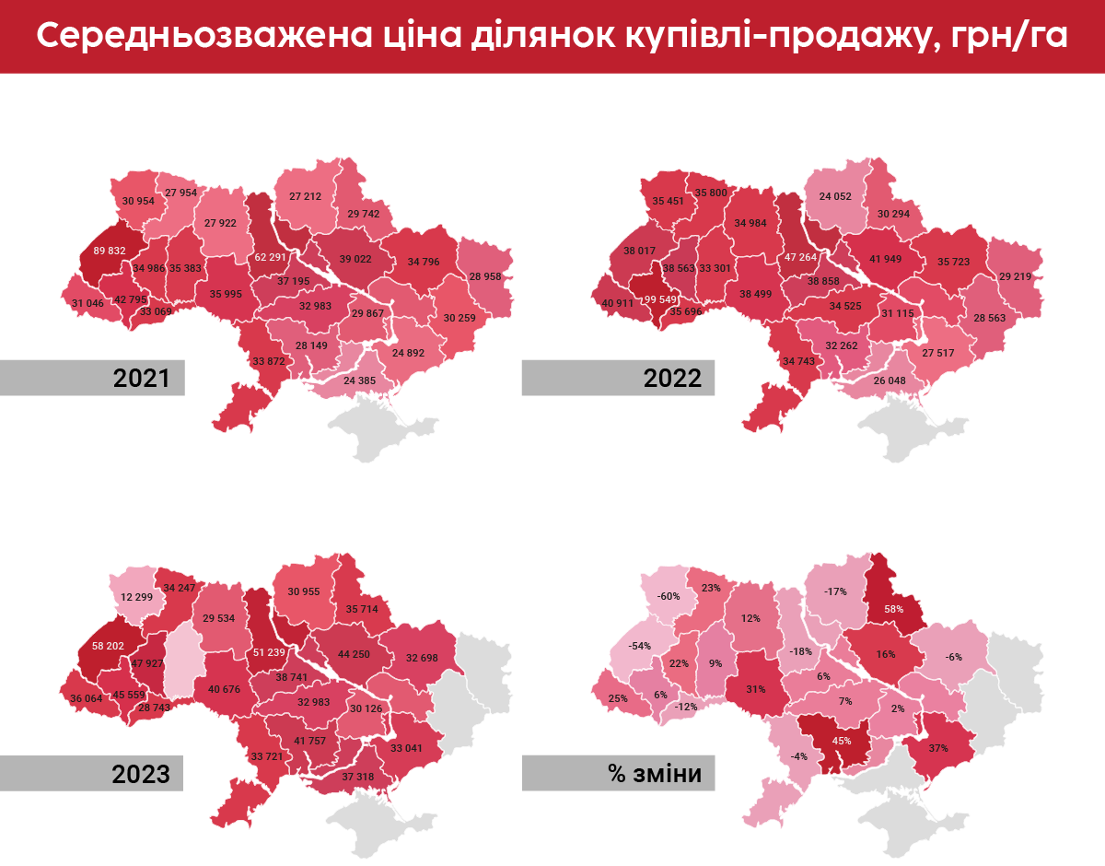
Рисунок 2.4– Середньозважена ціна ділянок купівлі-продажу, 2021-2023 рр. купівлі-продажу, %
Джерело: побудовано автором на основі []

В 2022 році було укладено 23 178 договорів купівлі-продажу, за 5 місяці 2023 року – 14 605 договорів купівлі-продажу. Це становить 63% від загальної кількості 2022 року (в гектарах в 2022 69 478 га, а за 2023 рік продано 41 021 га, або 59% від загальних продажів 2022 року).

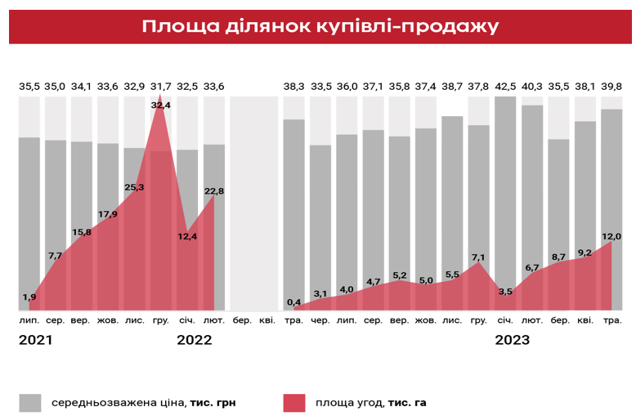
Рисунок 2.5– Площа ділянок купівлі-продажу, %
Джерело: побудовано автором на основі []

Розглядаючи операції/купівлі продажу на ринку землі України за 2 роки, бачимо наступну зміну динаміки: змістився фокус продажів зі східних областей України до центральних.

Розподіл операцій з продажу землі за регіонами:
- Захід: 2022 р – 10 561 договорів і 2023 – 6955 договорів.
- Південь: відповідно 8 623 та 4631.
- Північ: 12 115 та 8052.
- Схід: 20 269 та 9461.
- Центр: 18 051 та11922.
- Всього: 69 618 та 41 021.
Слід зазначити, що не було договорів купівлі-продажу земельних ділянок в Луганській області, та значно скоротились в тих регіонах, де ведуться активні бойові дії за визволення земель із окупації, а саме в Донецька, Херсонська та Запорізька області.
Якщо порівнювати із середніми значеннями кількості договорів за минулий рік, то найбільше ринок землі в Україні зріс в Одеській +114%, Житомирській +95%, Волинській +82% областях.

2.2 Особливості ціноутворення на земельні ресурси в Польщі

Ефективний ринок землі відіграє важливу роль в економічному розвитку та зростанні з кількох причин. По-перше, це забезпечує доступ до землі для фермерів, які є найбільш продуктивними, але мають менше землі, ніж їм потрібно. По-друге, це дозволяє обмінюватися землею в міру розвитку несільськогосподарської економіки. По-третє, це полегшує використання землі як застави для доступу до кредитних ринків.
Земля все ще вважається основним виробничим ресурсом у сільському господарстві, навіть якщо вона певною мірою замінена капіталом. Земля, як фактор виробництва, відіграє в сільському господарстві більш значущу роль, ніж в інших галузях виробництва. Це як виробничий простір, так і фактор виробництва. Отже, земля відіграє подвійну роль, оскільки є і об’єктом, і засобом праці.
Земля, як фактор виробництва, має три унікальні особливості. По-перше, сукупна пропозиція землі є негнучкою в короткостроковій перспективі і нечутлива до зміни цін. По-друге, при правильному використанні земля не може бути використана під час виробничого процесу. Однак у довгостроковій перспективі загальна площа сільськогосподарських угідь може змінитися або погіршитися її якість через нецільове використання. По-третє, земля повністю нерухома. Незамінність землі в сільськогосподарському виробництві може надавати їй високу цінність, але нерухомість призводить до меншої прибутковості. Земельна рента іноді реалізується не повністю, оскільки землю неможливо перемістити в сектори з вищою прибутковістю.
Польща є одним із найбільших постачальників сільськогосподарської землі в Європейському Союзі (ЄС). Згідно з даними Європейської Комісії, загальна площа сільськогосподарських угідь у країнах ЄС-27 становила 182,103 млн га (га), і приблизно 16 млн га було розташовано в Польщі (9% від загальної площі сільськогосподарських угідь в ЄС, або 0,42 га). на душу населення). У Польщі є 2,5 мільйона ферм, що становить – 17% від загальної кількості ферм у ЄС – Польща займає друге місце за кількістю ферм у ЄС після Румунії. Проте середня сільськогосподарська площа (UAA) на ферму була в ЄС вдвічі більшою, ніж у Польщі (11,9–6 га у 2005 р.).
Після 1989 року, під час перехідного періоду, у польському сільському господарстві відбулося багато процесів, пов’язаних із трансформацією власності. Одним із таких процесів була приватизація колгоспів. На виконання акту від 19 жовтня 1991 р. «Управління сільськогосподарським майном Державного казначейства», колгоспи було ліквідовано та включено до складу сільськогосподарського майна. Фонд Державного казначейства (далі – АПС). Землі Державного земельного фонду (ДЗФ) також були включені до фонду. APS управляється державною установою, відомою як Агентство сільськогосподарської власності (APA), відоме до 2003 року як Агентство сільськогосподарської власності Державного казначейства. Агентство заволоділо 4,7 млн. га землі, з яких 52,87%2 було віддано через продаж або безоплатну передачу власності (тобто місцеві органи влади, державні ліси, церкви, регіональні управління водного господарства, маршалки воєводств, науково-дослідні підрозділи, неурядові організації та спеціальні економічні зони). Загалом продано майже 2 млн га землі. Хоча АПС володіє 2,2 млн га (46,8% від загальної площі землі), більша частина землі (1,7 млн га) здана в оренду. Проте понад 0,3 млн га все ще можна закріпити, але більшість землі, що залишилася, важко продати через її низьку сільськогосподарську корисність (тобто низьку якість ґрунту).
Доступ Польщі до ЄС і, як наслідок, до фонду ЄС, наприклад, для співфінансування будівництва технічної інфраструктури, стимулював попит на землю під нові інвестиції. Коли польське сільське господарство отримало інструменти CAP, сільськогосподарські землі стали більш привабливим джерелом доходу, головним чином тому, що власники (орендарі) можуть отримувати прямі виплати. Тільки вступивши до ЄС, Польща відчула значне зростання цін на землю. Умови вступу, особливо ті, що стосувалися прямих платежів, були відомі ще до вступу Польщі.
У день вступу Польщі до ЄС обмеження, накладені на купівлю нерухомості громадянами та підприємцями з Європейської економічної зони (ЄЕЗ, країни ЄС, а також Норвегія, Ісландія та Ліхтенштейн), окрім визначених законодавством ЄС та не на які поширюються перехідні періоди, були скасовані. Це означає, що з 1 травня 2004 року іноземцям, які є громадянами або підприємцями країн ЄЕЗ, не потрібно отримувати дозвіл міністра внутрішніх справ та адміністрації, за винятком придбання сільськогосподарської та лісової нерухомості – протягом 12 років з моменту доступу Республіки Польща до ЄС, або другий дім – протягом п’яти років з дня вступу Польщі до ЄС.
Ринок землі сільськогосподарського призначення в Польщі ділиться на дві частини: приватні ферми та землі, які належать Агентству сільськогосподарської власності. Установою, яка розпоряджається державною землею, є Агентство сільськогосподарської власності (APA). Вона була заснована в 1991 році і відіграє важливу роль в обігу сільськогосподарських земель у Польщі. Переважна більшість земель, якими розпоряджалося Агентство сільськогосподарської власності (3762,1 тис. га), належало державним господарствам.
Виділяють дві групи факторів, що визначають ціни сільськогосподарська власність: природні фактори, а також просторові та організаційні фактори. Останні можна додатково поділити на екзогенні та ендогенні антропогенні фактори.
Екзогенні антропогенні фактори відносно постійні (включаючи розвиток міст, демографічні відносини, транспортні мережі, мережі роздрібної торгівлі) і сприйнятливі до варіація (аграрні відносини, ціни на сільськогосподарську продукцію засоби сільськогосподарського виробництва, обмеження кредитного ринку, аграрна політика держави, податки та збори, що стягуються фермерів, державні інвестиції в сільське господарство, рівень освіта, наявність послуг підтримки сільського господарства).
До ендогенних антропогенних факторів відносяться розмір і форма земельних ділянок, структуру землекористування, розташування та близькість до транспортні мережі.
Ринок сільськогосподарської землі в Польщі після 1989 року формувався різними чинниками. До них належать:
- історично обґрунтоване ставлення до землі та її культурної та символічної цінності;
- соціалістична спадщина (хоча навіть за соціалізму в Польщі приватна власність була поширена в сільському господарстві);
- ставлення до землі як багатофункціонального блага (наприклад, фактор виробництва, природне благо, суспільне благо);
- ставлення громадян і зокрема фермерів до власності на землю та оренди сільськогосподарських культур;
- зміни у сільському господарстві та прав власності для підвищення ефективності землеустрою;
- інтеграція з ЄС та приєднання до Спільної аграрної політики (CAP);
- можливість отримання різноманітної ренти (тобто економічної, земельної, якості, загальної, планування, локалізації, сільськогосподарської, гірничої, будівельної, сільської, капітальної, підтримки ЄС та зміни цільового призначення землі).
Державна політика у сфері управління простором потребує подальшої розробки та має стосуватися комплексної системи, яка охоплює як землі, що використовуються для сільського господарства, так і використання земель для інших цілей.
Польський ринок сільськогосподарської нерухомості поділений на первинний і вторинний ринки. Первинний ринок охоплює сільськогосподарські угіддя, продані Агентством сільськогосподарської власності (ANR), тоді як вторинний ринок є торговою платформою для приватні власники. Середні ціни на нерухомість відрізняються між собою два ринки і приблизно на 20% вище на вторинний ринок. У 2016 році польський ринок сільськогосподарських угідь буде відкритий для іноземних клієнтів, і всі обмеження для іноземних клієнтів право власності буде ліквідовано. Ймовірно, ці заходи призвести до раптових змін на ринку сільськогосподарської продукції власність (рис. 2.6).
Аналізований регіон входить до складу єврорегіону Балтія (Вармінсько-Мазурське воєводство), і знаходиться в межах Балтійські узбережжя та озерні райони, що простягаються від Скандинавії, по північно-західній Росії, Естонії, Латвії, Литві, від північної Білорусії, від північної Польщі до північної Німеччини. Регіон, який називають Балтійським зеленим поясом, є важливою частиною Європейська система взаємопов'язаних природних зон. Він охоплює Площа 241,73 км2 і займає 7,7% території Польщі.
Щільність населення 59 осіб/км2 , 40,1% області населення проживає в сільській місцевості, працює 15,9% жителів сільське господарство (ОГО, 2008). Область розташована в Польща. У 2007 році Єврорегіон Балтійський мав таку структуру землекористування: сільськогосподарські угіддя: 55,1% (рілля: 36,9%, постійні луки; 6,9%, постійні пасовища; 9,6%, інше: 1,7%), ліси та лісопокриті землі: 32,1%, водойми: 5,7%, урбанізовані та забудовані землі: 3,6%, інша земля: 3,5% (ОГС, 2008). Займають охоронювані законом території високої природної цінності 46,3% області.

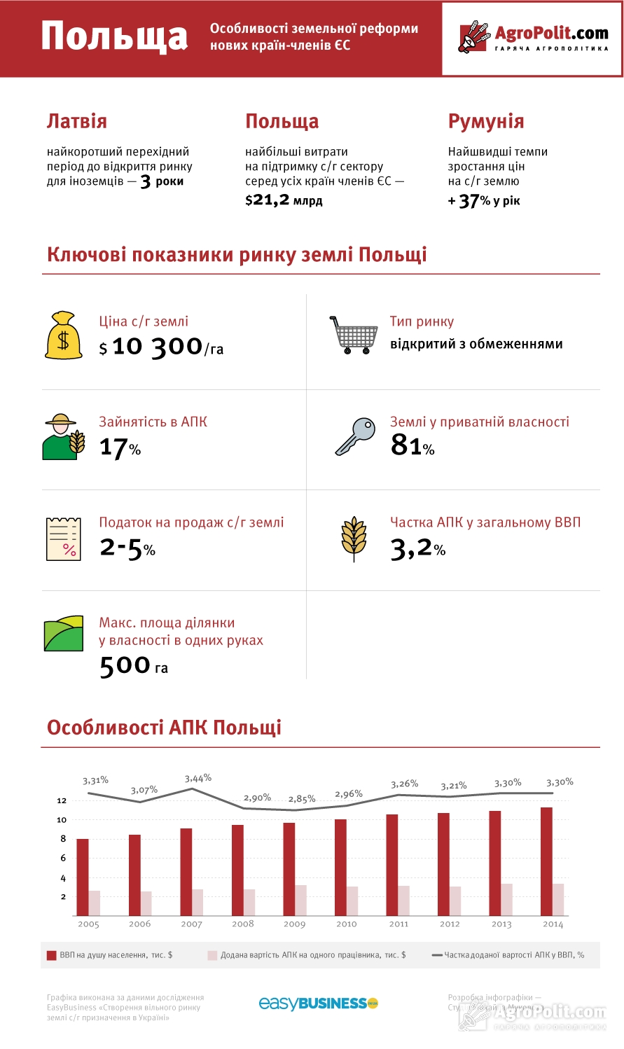
Рисунок 2.6– Показники ринку землі Польщі, %
Джерело: побудовано автором на основі []

Природні умови (короткий вегетаційний період, рельєфу та диференціації ґрунту) збільшують витрати сільськогосподарського виробництва та зниження прибутковості в порівнянні з іншими польськими регіонами. 83,25% сільськогосподарських угідь в регіон розташований у менш сприятливих районах3, де с.-г виробництво є більш складним через природні недоліки, такі як складні кліматичні умови, круті схили в гірській місцевості, або низька продуктивність ґрунту.
Початкова база даних містила ціни 1354 сільськогосподарське майно, яким торгують приватні власники та держава у 2008–2010 роках. Попередні контракти та ціни, зазначені в неринкових операціях (дарування, спадщина, довічна рента), були видалено з бази даних. На наступному етапі майно, майно, вкрите лісом, майно, розташоване в безпосередній близькості від рекреаційних водойм, майно розташоване на територіях, призначених для несільськогосподарського використання (рекреаційних, житлових, промислових) та власності поблизу таких територій, майно, що є об'єктом сервітуту, орендоване майно та також було вилучено майно, що містить мінеральні ресурси база даних. Ціни угод майна площею до 2 га також були видалені з бази даних, оскільки земля ділянки такого розміру часто купують для неведення сільського господарства цілей. Майно, призначене для інших видів землекористування (промислові, рекреаційні, житлові) в плані зонування місцевості також були видалені. Остаточна база даних (504) склала 54% операції, проведені в менш сприятливих регіонах і 46% операції, здійснені за межами цих зон. Середня одиниця ціна в базі даних становила 3021 євро/га, а медіана становила 3004 євро/га. У Польщі одна з найнижчих цін на сільськогосподарську землю в Європейському Союзі.
ЄС можна поділити на дві групи щодо сільськогосподарського майна. До першої групи належать «старі» країни ЄС (наприклад, Данія, Нідерланди, Німеччина, Бельгія), де відбувається більшість транзакцій приватний ринок і де середні ціни на сільськогосподарську землю залишався високим протягом багатьох років. Друга група охоплює «нові» країни-члени ЄС, серед яких Литва, Латвія, Естонія та Польща, де ціни на сільськогосподарську нерухомість значно нижчі.
Дані для дослідження були отримані з нотаріальних актів, ортофотоплани, Міністерство сільського господарства та розвитку, Міністерство внутрішніх справ та адміністрації, Центральне статистичне управління, Земельно-майновий реєстр та ГІС.
Після вступу Польщі до ЄС польські фермери почали розглядати землі сільськогосподарського призначення як присадибну ділянку, місце роботи та інвестиції можливість. Про це свідчать емпіричні результати цього дослідження ціни на ринку сільськогосподарської нерухомості.
На Вармію та Мазури впливає відстань, якість ґрунту, розташування в менш сприятливих для сільськогосподарського виробництва районах, земельних ділянках роздробленість і лісистість. Розташування і якість грунту були ключові драйвери цін. Сільськогосподарські об'єкти розташовані до 2 км з компактних сільських поселень вимагають вищих цін, ніж ділянки розташовані на відстані більше 6 км через більш високу вартість і довший час транспортування до сільськогосподарських угідь. Високоякісні ґрунти також стимулюють підвищення цін на землю. Ділянки розташовані в малосприятливих для ведення сільського господарства районах виробництво також є дорожчим, і наші результати показали це фермери готові платити за таке майно на 3% більше.
Постійне зростання цін на нерухомість створює проблему для фермери. Польські землі привабливі для іноземних покупців завдяки своїй розташування в центрі європейського континенту, вигідне клімат, висока мальовнича цінність і низькі ціни порівняно з іншими ЄС держав-членів. На даний час іноземна власність польська сільськогосподарських угідь дуже мало, і нові правила забезпечать держава влади з посиленням контролю над ринком с.-г власність. Слід зазначити, що більшість держав-членів ЄС мають запровадив внутрішні правила для кращого захисту національних сільськогосподарських угідь.
Це дослідження не виявило всіх факторів, що впливають на зростання цін сільськогосподарської власності, це пролило нове світло на фактори відповідає за зміну уявлень польських фермерів про сільськогосподарських угідь після вступу Польщі до ЄС. Такі аналізи слід завжди виконувати в глобальному масштабі, оскільки фактори які безпосередньо пов’язані із вартістю землі, не завжди відповідають за зміну цін на нерухомість.

2.3 Сучасні проблеми державного регулювання ринку землі в Україні

Сільськогосподарський сектор був основним рушієм економіки України до повномасштабної війни і залишатиметься важливим у процесі відновлення. Хоча багато чиновників і виробників очікують, що виробництво повернеться на довоєнний рівень, післявоєнна реконструкція має відповідати амбіціям України щодо вступу в ЄС, що вимагатиме прийняття відповідних вимог і правил ЄС. Крім того, принцип «відбудувати краще» передбачає, що реконструкція буде спрямована на вирішення ключових екологічних проблем, які ставлять під загрозу сталість виробництва продуктів харчування, таких як деградація ґрунту, забруднення якості води та повітря, а також біорізноманіття та кліматичні кризи. Післявоєнний розвиток у цьому секторі слід розглядати в ширшому масштабі сталого розвитку сільських територій України та має відбуватися за участі та інклюзивності. Одним словом, відновлення сектору має базуватися не лише на цілях зростання виробництва, а й на забезпеченні довгострокової стійкості України на шляху до членства в ЄС.
У звіті Світового банку про швидку оцінку шкоди та потреб [2] було зроблено висновок, що протягом першого року після повномасштабного вторгнення (лютий 2022 р. – лютий 2023 р.) прямі збитки, завдані активам у сільськогосподарському секторі (8,7 млрд. дол. США), і непрямі збитки через скорочення виробничих можливостей (31,5 млрд. дол.) склав 40,2 млрд. дол. Витрати на розмінування оцінюються в 37,6 млрд доларів. Окремо оцінка оцінює збитки та збитки для сектору зрошення та дренажу в 380,5 та 282,5 млн доларів США відповідно. Станом на лютий 2023 року витрати на реконструкцію зрошення склали 8,9 млрд доларів США. Відповідно до оцінки, потреби в реконструкції та відновленні сільськогосподарського виробництва в Україні оцінюються в 29,7 мільярдів доларів США з 2024 по 2033 роки, включаючи 600 мільйонів доларів США в 2023 році, в основному для негайного відновлення виробництва.
Проте швидка оцінка збитків і потреб має обмеження, коли мова йде про обчислення довгострокових непрямих збитків для сектора, наприклад, тих, що виникають через такі проблеми, як деградація ґрунтового покриву та забруднення, спричинене військовими діями. Також в оцінку не входить вартість руйнування Каховської дамби в червні 2023 року.
Пошкодження та окупація засобів виробництва, збої в інфраструктурі та логістиці, стрімке зростання цін на агрохімікати та паливо, а також нестача людських ресурсів мають величезний вплив на здатність країни виробляти продовольство. Особливо це стосується виробництва зерна: під час весняної кампанії 2022 року було засіяно в середньому на 21 відсоток менше полів, а восени – на 41 відсоток менше полів озимих культур. Двадцять п’ять відсотків овочевих площ в Україні перебувають під окупацією. Зменшилися також обсяги продукції тваринництва, особливо в регіонах, які були чи залишаються під окупацією. Після різкого падіння в березні 2022 року експорт продуктів тваринництва відновився пізніше в цьому році, особливо курячого м’яса.
У 2022 році доходи від експорту сільськогосподарської продукції становили 52 відсотки всіх експортних доходів порівняно з 41 відсотком у 2021 році. Це можна пояснити втратою інших основних експортних товарів, таких як метали, руди та машини. В абсолютних цифрах доходи від сільського господарства були меншими: 21 млрд доларів США у 2022 році проти 27 млрд доларів США у 2021 році. Ці дисбаланси в українській продовольчій системі спричинили системні наслідки для ланцюгів постачання як в Україні, так і в усьому світі. У цьому контексті системі, яка базується на великомасштабному монокультурному виробництві та централізованій логістиці та переробці, бракує стійкості, і тому вона надзвичайно вразлива до зовнішніх атак.
Після блокади українських портів і призупинення Європейською комісією всіх мит на імпорт з України експорт сільськогосподарської продукції до ЄС стрімко зріс з 27,7 відсотка у 2021 році до гігантських 55,2 відсотка у 2022 році. Місцеві виробники в Болгарії, Угорщині, Польща, Румунія та Словаччина підштовхнули уряди до застосування виняткових і тимчасових превентивних заходів щодо імпорту пшениці, кукурудзи, насіння ріпаку та соняшнику з України. Ця негативна реакція з боку фермерів ЄС викликана різними проблемами, включаючи витрати виробництва та екологічні стандарти в Україні, які використовувалися як аргументи на користь запобігання цьому імпорту.
Оскільки Україна має амбіції стати повноправним членом ЄС, міжнародні інвестори, такі як Європейський банк реконструкції та розвитку (ЄБРР), повинні створити сильніші стимули для своїх клієнтів для впровадження зеленого порядку денного ЄС для сільського господарства в майбутніх інвестиціях. Це означатиме прискорення інтеграції вимог ЄС у виробництво в Україні, а саме: належної сільськогосподарської практики та найкращих доступних технологій для зменшення та запобігання забрудненню навколишнього середовища в цьому секторі.
У «Швидкій оцінці шкоди та потреб» перелічені такі середньо- та довгострокові цілі для відновлення сільського господарства: надати пряму фінансову підтримку фермерам шляхом диверсифікації сільськогосподарського виробництва та створення зв’язку продовольство та енергія; стимулювати екологічну та соціальну стійкість продовольчих систем в Україні відповідно до Європейської зеленої угоди; розвивати спроможність інституцій, щоб вони могли забезпечити стійке до клімату відновлення; та допомогти фермерам розумно використовувати кошти передвступних фондів ЄС для інтеграції сільськогосподарського сектора України в систему ЄС.
Нова аграрна політика, яка є частиною Плану відновлення України, визначає пріоритетні напрямки відновлення до 2032 року разом із деталями щодо передбачуваних джерел фінансування. Проект документу визначає очікування щодо залучення міжнародних фінансових інституцій до таких проектів, як зелене зростання для агропродовольчої галузі, картографування території та розвиток інфраструктури для геопросторових даних, просторове планування територій громад.
Сільське господарство було сектором із найгострішою тенденцією до зростання викидів парникових газів в Україні протягом останнього десятиліття, збільшившись майже на 30 відсотків за 10 років. У той же час ескалація наслідків зміни клімату призвела до вразливості сільськогосподарського виробництва, особливо в центральній і південній Україні, з вищими температурами, меншою вологістю води та ґрунту та частішими екстремальними погодними явищами. Показник волатильності (непередбачуваності) врожаю озимої пшениці в степовій зоні України є одним із найвищих у світі. Враховуючи зростаючу серйозність цих впливів, терміново потрібні заходи пом’якшення наслідків зміни клімату та адаптації.
Розвиток зрошувальних систем на півдні України широко пропагується як необхідний захід адаптації до зміни клімату. Десятиліттями зрошувальні системи в регіоні нудилися в незадовільному стані. Після вторгнення росії у 2022 році ці системи стали об’єктами військової агресії, що призвело до подальшого знищення. Нещодавно руйнування Каховської дамби 6 червня 2023 року завдало невимовної шкоди найбільшому прісноводному водосховищу країни. Окрім безпосередньої величезної шкоди та трансформації ландшафту, ця подія матиме середньо- та довгострокові наслідки для водопостачання регіону, включаючи зрошення. Незважаючи на дискусію про те, чи можливо взагалі відновити підірвані об’єкти, деякі офіційні особи висунули прогнозовану вартість і терміни такої реконструкції: щонайменше 800 мільйонів євро та п’ять років. Для забезпечення майбутнього цих земель потрібні розумні з точки зору економіки та часу альтернативи у вигляді децентралізованих, кліматично розумних іригаційних рішень.
Деградація ґрунтів є ще одним довгостроковим наслідком війни, який сформує майбутнє сільського господарства України. Розмінування – дорогий і трудомісткий процес, на проведення якого потрібно до 10 років. Однак хімічне забруднення ґрунту на колишніх шахтах матиме негативні наслідки для сільського господарства, навколишнього середовища та людей протягом наступних поколінь. З цих причин розмінування має відбуватися в поєднанні з широким тестуванням і моніторингом забруднення ґрунту. Науково обґрунтована рекультивація на менш забруднених землях і справедливе збереження земель на найбільш забруднених землях також мають вирішальне значення – для фермерів, які інакше можуть втратити свої засоби виробництва; для місцевих громад і споживачів, які повинні мати доступ до здорової їжі; і для навколишнього середовища, спотворені екосистеми якого необхідно відновити. Залучення громадянського суспільства та місцевих громад до оцінки серйозності забруднення та планування спільних зусиль з очищення матиме першочергове значення, як і вибір передового досвіду відновлення земель.
Малі та середні фермерські господарства складають кістяк сільських громад. Вони забезпечують робочі місця, бюджетну підтримку, соціальне забезпечення, більший потенціал для досягнення екологічної рівноваги, їжу для поселень. Їх важливість була вміло продемонстрована під час вторгнення в Україну. Підтримка та сприяння децентралізації продовольчих систем шляхом розширення можливостей малих фермерів та забезпечення їхньої співпраці є життєво важливим елементом для подальшої сталої реконструкції України та життєздатності її сільських територій. Тому зусилля щодо забезпечення сталої реконструкції та відновлення аграрного сектору мають включати підтримку малого та середнього підприємництва та розвиток кооперації.
Ще одним важливим фактором є забезпечення прозорості ринку землі. Наразі обговорюються плани відкласти другий етап реєстрації для участі в реформі ринку землі до закінчення воєнного стану. Протягом 2022 року ринок землі ще працював, за рік було укладено майже 42 тис. земельних угод загальною площею понад 77,6 тис. га. За перші місяці 2023 року було укладено ще 13 тис. угод загальною площею 26 тис. га. Але оцінити ефективність контролю за концентрацією земель Державною службою України з питань геодезії, картографії та кадастру, також відомою як Держгеокадастр[32], є складним завданням. Держгеокадастр збирає, узагальнює та аналізує інформацію про земельні операції та виступає центральним органом, відповідальним за нагляд та управління концентрацією земель сільськогосподарського призначення. Проте через воєнний стан обмежений доступ громадянського суспільства до інформації про землю, що, у свою чергу, обмежує незалежний моніторинг концентрації земель, планування та прийняття рішень. Тому вкрай важливо забезпечити ефективний контроль та прозорість даних на другому етапі реформи ринку землі, який розпочнеться у 2024 році. Це особливо важливо для відновлення аграрного сектору.
Державне регулювання земельних відносин у інших країнах світу представлено в табл. 2.1.
Таблиця 1. Державне регулювання земельних відносин у інши країнах світу
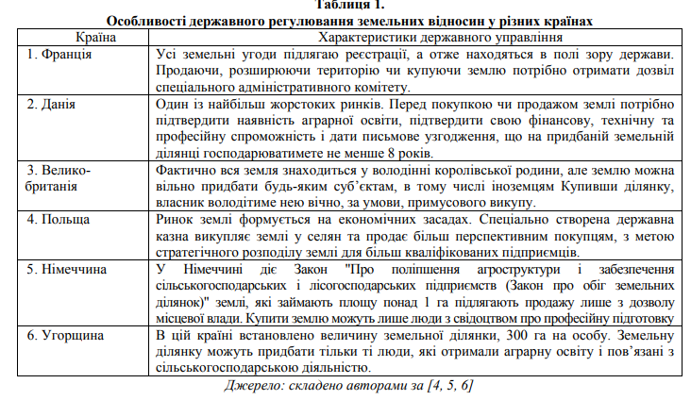
Джерело: складено автором на основі []

Інвестиції необхідно використовувати стратегічно, щоб не лише допомогти досягти довоєнного рівня виробництва, але й досягти глибшої якісної трансформації сектору, який має амбіції стати рівноправною частиною родини ЄС. Інституції ЄС, державні інвестори та громадянське суспільство повинні об’єднатися, щоб дослідити шляхи перебудови та переорієнтації системи сільського господарства країни. Поставивши дрібних фермерів, прозорість і сталий розвиток у центр цих зусиль має бути на вершині будь-якого порядку денного. Декарбонізоване та децентралізоване виробництво, здатне адаптуватися до зміни клімату, буде менш вразливим і більш стійким як для України, так і для глобальної продовольчої безпеки.

Як інвестор в аграрний сектор, ЄБРР повинен:

Готувати своїх українських клієнтів до подальшої реалізації амбітних стратегій ЄС «Зелена угода» та «Від ферми до столу» як засобу досягнення вуглецево-нейтрального, соціально справедливого, екологічно чистого та здорового виробництва;
Забезпечити життєздатність малих і середніх фермерів і допомогти їм співпрацювати між різноманітними та децентралізованими агропродовольчими системами, розробленими на користь відродження та розвитку сільських територій;
Підвищення прозорості ролей фінансових посередників.
Щоб визначити пріоритети та координувати розробки політики, донори повинні:

Прискорити інтеграцію вимог ЄС у виробництво в Україні, а саме: належної сільськогосподарської практики та найкращих доступних технологій для зменшення та запобігання забрудненню навколишнього середовища в цьому секторі;
Зменшити викиди парникових газів і адаптуватися до триваючої кліматичної кризи, допомогти розробити стійкі агропродовольчі системи та покращити екосистемні послуги в сільській місцевості;
Розробити стійкі альтернативи великомасштабним проектам зрошення, наприклад, за допомогою заходів щодо збереження вологи в ґрунті для захисту та відновлення природи, проектів зв’язку, що поєднують потреби в зрошенні та поживних речовинах із розвитком очисних споруд у громадах та інших кліматично розумних технологій для зрошення;
Включити заходи з відновлення пошкоджених земель у відродження сільського господарства деокупованих територій в Україні шляхом всебічної оцінки забруднення ґрунтів та збереження на найбільш забруднених територіях;
Надати громадськості доступ до інформації про ринок землі, у тому числі щодо ефективного контролю та запобігання ризикам концентрації землі та розширити сприятливі умови для малих і середніх підприємств для купівлі землі як основної вимоги для їх сталого розвитку.
Розглянемо особливості використання земельного фонду у деяких країнах ЄС та оцінку вартості оренди земель сільськогосподарського призначення (рис. 2.7).

Рисунок 2.7 – Використання землі сільськогосподарського призначення в країнах ЄС
Джерело: Складено автором: [9; 10, с. 113]
Рисунок 2.7 наглядно демонструє, що такі країни як Ірландія, Данія мають найбільшу частку земель у приватній власності – 81,8-96 %. Цей показник для Нідерландів, Великій Британії та Іспанії коливається у межах 62,6-69,8 %, а інших країнах, землі в приватній власності складають біля 50 %. Розмір орендної плати, є найбільшим у Нідерландах і складає 791 євро/ га, незважаючи на те, що частка орендованих земель ‒ 35,5 %, у Данії ‒ 538 євро/ га (орендовані землі – 18,3 %).
Підкреслимо, що унікальність кожної країни за земельними ресурсами і визначає модель ринку землі, яка повинна враховувати кількісні та якісні індикатори, з одного боку, та особливості системи національного господарювання, з іншого.
Вивчення досвіду європейський країн дозволяє сформувати основні перспективи розвитку національного ринку землі, серед яких найважливішими є [11, с. 37]:
- активізація процесів іноземного інвестування, що сприятиме зростанню конкурентоспроможності національної економіки та підвищення рівня соціально-економічного розвитку;
- можливість самостійного прийняття рішення щодо використання власниками земельних ресурсів, що дає можливість сформувати «портрет» ефективного власника та поширювати позитивний досвід серед інших учасників земельного ринку;
- залучення додаткових ресурсів та розширення ресурсної бази на місцевому рівні, що сприятиме вирішенню проблем безробіття на рівні громади через формування нових робочих місць та стимулюватиме розвиток приватної ініціативи на основі стимулів та мотивів до підвищення рівня ефективності підприємницької діяльності;
- загальне стимулювання розвитку аграрного сектору на основі зменшення рівня тінізації економіки та формування ринкових відносин у відносинах власності на рикну земельних ресурсів;
- зростання рівні ефективності процесу виробництва на землі, що ви-являться через покращення результатів діяльності, зростання рівня прибутковості та ефективність ринкових операцій із земельними ресурсами.
Підкреслимо, що дієвим механізмом вдосконалення функціонування сфери земельних відносин, що впливає на можливості розвитку територій, районів, який залежить від надходжень до бюджету, є створення сприятливих умов для всіх учасників. Зазначене передбачає використання заходів мотиваційного характеру, а не примусового. У якості стимулів до свідомого дотримання учасниками земельних відносин норм та правил є, наприклад, встановлення певних пільг в оподаткуванні або особливі умови землекористування, визначені договором оренди. Серед них, можна виокремити: зменшення орендної плати на певний період за умови вчасної пролонгації договору оренди, але й одночасно впровадження системи штрафів за несвоєчасне виконання умов. При цьому повинна бути пряма залежність між терміном несвоєчасного продовження договору оренди та розміром штрафу. Підкреслимо, що штрафи і стимули є дієвим механізмом за умови відповідності їх розмірів реаліям сьогодення, тобто не повинні бути мізерними, адже їх дія призведе до протилежних наслідків.
Таким чином, вирішення питання детінізації у сфері земельних відносин, залежить від ступеня впорядкованості норм та правил, дієвості існуючих механізмів регулювання та свідомості учасників. Безумовно, це потребує витрат часу, але є об’єктивно необхідним за умови активізації процесів децентралізації, результатом яких повинно бути збільшення надходжень до бюджетів, і відповідно, розширення можливостей розвитку територій.
На основі вищезазначеного можна підсумувати, що пріоритетним завданням держави є забезпечення раціонального землекористування, захист прав власників землі та справедливе ціноутворення. Для цього потрібно вжити певних заходів щодо створення сприятливих умов сталого та ефективного розвитку ринку землі, формування земельних відносин та захист прав землевласників. Зазначене дозволить досягти необхідного рівня концентрації та інтеграції сільськогосподарського виробництва, раціонального використання земельних ресурсів та вирішення соціально економічних проблем.
Тобто, потрібно створити власну модель земельного ринку, яка б була синтезувала позитивний зарубіжний досвід, національні особливості та інтереси, а також враховувала потреби стейкхолдерів. Лише за таких умов можливим є забезпечення ефективного землекористування, основою якого є господарювання, підтримка території, де розташована земельна ділянка, розвиток інфраструктури та поповнення бюджету.

Висновки до розділу 2

Ефективний ринок землі відіграє важливу роль в економічному розвитку та зростанні з кількох причин. По-перше, це забезпечує доступ до землі для фермерів, які є найбільш продуктивними, але мають менше землі, ніж їм потрібно. По-друге, це дозволяє обмінюватися землею в міру розвитку несільськогосподарської економіки. По-третє, це полегшує використання землі як застави для доступу до кредитних ринків.
Земля все ще вважається основним виробничим ресурсом у сільському господарстві, навіть якщо вона певною мірою замінена капіталом. Земля, як фактор виробництва, відіграє в сільському господарстві більш значущу роль, ніж в інших галузях виробництва. Це як виробничий простір, так і фактор виробництва. Отже, земля відіграє подвійну роль, оскільки є і об’єктом, і засобом праці.
Земля, як фактор виробництва, має три унікальні особливості. По-перше, сукупна пропозиція землі є негнучкою в короткостроковій перспективі і нечутлива до зміни цін. По-друге, при правильному використанні земля не може бути використана під час виробничого процесу. Однак у довгостроковій перспективі загальна площа сільськогосподарських угідь може змінитися або погіршитися її якість через нецільове використання. По-третє, земля повністю нерухома. Незамінність землі в сільськогосподарському виробництві може надавати їй високу цінність, але нерухомість призводить до меншої прибутковості. Земельна рента іноді реалізується не повністю, оскільки землю неможливо перемістити в сектори з вищою прибутковістю.

3 НАПРЯМИ ВДОСКОНАЛЕННЯ ЦІНОУТВОРЕННЯ НА ЗЕМЕЛЬНІ РЕСУРСИ

3.1 Європейський досвід оцінки вартості землі

Неодмінною умовою всебічного вдосконалення сільськогосподарського виробництва, заснованого на різноманітності форм власності та господарювання, є ефективне та раціональне використання земельних ресурсів, яке висуває на перший план формування адекватних ринковій економіці земельних відносин як основи виробничих відносин у сільському господарстві щодо реалізації права власності на землю. У ході аграрних реформ загострилися проблеми землекористування: зростає виснаження ґрунтів і продуктивність сільськогосподарських угідь, порушуються системи землеробства і технології виробництва, практично припиняються меліоративні та ґрунтозахисні роботи. У сучасній теорії та практиці управління земельними ресурсами особлива роль належить групі економічних методів. Їх суть полягає у визначенні шляхів впливу на матеріальні та майнові інтереси суб’єктів землекористування, спрямованих на ефективне використання та збереження ресурсного потенціалу землі із застосуванням інструментів оцінки ренти, порівняння витрат і результатів у процесі стимулювання активного і більш продуктивної господарської діяльності. Застосування економічних методів управління земельними ресурсами в аграрному секторі економіки має ряд особливостей.
Їх мета – якнайшвидша адаптація сільськогосподарських товаровиробників до якісно нових умов господарювання, а також мінімізація негативних процесів, що погіршують можливості землекористування. Методи господарювання повинні бути адаптовані до регіональних умов. Основними методами є диференціація плати за землю залежно від якості землі, місця розташування, виду використання та складу земель. Крім того, іноді застосовуються штрафи за втрату родючості ґрунтів, ерозію, порушення земельного та природоохоронного законодавства. Крім того, в теорії та практиці управління земельними ресурсами існують різноманітні методи, які відрізняються підходами та специфікою управління, ступенем впливу на об’єкт управління, такі як технічні, технологічні, політичні, організаційні, управлінські, соціально- психологічні та ін. Дослідженню вирішення проблем управління використанням земельних ресурсів сільськогосподарських підприємств присвячено праці багатьох науковців, але сучасна ситуація в сільському господарстві вимагає нових ідей, оцінки процесів, що відбуваються, оновлення методів економічного відновлення та його стабілізація, підвищення ефективності використання земель. У зв’язку з цим необхідно вирішити низку науково-теоретичних, методичних і практичних проблем. Особливо гостро постають питання об’єктивно необхідних пріоритетів у здійсненні заходів з управління використанням земельних ресурсів, принципів та умов здійснення цих заходів, створення механізму, який забезпечить ефективне використання земельних ресурсів, та ін. організаційні питання.
Земельні відносини є особливою економічною категорією не лише через специфіку землі як об’єкта спільного інтересу, а й через її подвійну природу, тобто вона бере участь у відтворювальному процесі як природний фактор і як товар. У зв’язку з цим аспекти, що характеризують земельні ресурси, можна поділити на дві групи: технологічний аспект (ефективне використання природного потенціалу землі) та соціально-економічний аспект (вартісні параметри). При розподілі землі ресурси, перша група інтересів спрямована на функціонально-економічні властивості земельного фонду: масштаби, пропорції та пріоритети його розподілу відповідно до рівня економічного розвитку; види їх цільового використання; інтенсивність експлуатації, продуктивність, а також екологічні умови.
Найважливішим видом земельних ресурсів є землі сільськогосподарського призначення, які служать основним засобом виробництва і предметом праці. Вони підлягають особливій охороні і переведення їх в інші категорії для несільськогосподарських потреб допускається лише у виняткових випадках.
В Україні користування землею є платним. Метою сплати плати за землю є стимулювання раціонального використання, охорони та відновлення земель, підвищення родючості ґрунтів, формування спеціальних фондів для фінансування цих заходів, а також наповнення місцевих бюджетів. Формами плати за землю є земельний податок та орендна плата . Запровадження земельного податку викликано необхідністю підвищення ефективності сільськогосподарського виробництва за рахунок більш раціонального використання землі та іншими факторами. Місцеві бюджети європейських країн здебільшого наповнюються за рахунок надходжень від оподаткування нерухомого майна (зокрема землі), частки з яких сягає третини, а то й перевищує половину всіх податкових надходжень місцевих бюджетів. В Україні він порівняно низький – лише 13% (у тому числі майже 10% від плати за землю). Вартість оренди землі залежить від попиту, рівня конкуренції, типу сільськогосподарських угідь, чи це рілля, сіножаті, пасовища чи багаторічні насадження, якості землі, а також рівня поінформованості потенційних покупців.
У системі плати за землю орендна плата є ринковим показником більшою мірою, ніж земельний податок. Це логічно, оскільки практика щорічного коригування ставок орендної плати за користування земельними ділянками дозволила більшості орендодавців привести їх у відповідність до рівня попиту на них. Для органів державної влади, які визначають розмір земельного податку та інші показники Індикатором ринкової вартості земельних ділянок різного цільового призначення та місця розташування відповідно до попиту та пропозиції може служити вартість землі (кадастрова вартість, ринкова вартість), орендна плата. Слід підкреслити, що в зарубіжній економічній літературі поняття ренти за своєю сутністю сприймаються як тотожні. Дійсно, усі види ренти є по суті модифікованими формами отримання земельної ренти, і коливання ставок земельної ренти відображають тенденції зміни ренти.
Так, в Україні середня річна орендна плата за земельні ділянки державної власності, передані в оренду на земельних торгах, становить 3431 грн/га, а за паї – 1613 грн/га. Сільськогосподарське виробництво передбачає використання як продуктивних земель (земель сільськогосподарського призначення ) та землі, на яких розташовані об'єкти, пов'язані з діяльністю сільськогосподарських суб'єктів. Забезпечення відтворення продуктивних земель є одним із пріоритетних завдань організації управління використанням земельних ресурсів сільськогосподарського призначення. Відтворення земельних ресурсів сільськогосподарського призначення здійснюється в процесі їх господарського використання. Вилучення землі з господарського обороту, як правило, призводить до її деградації, пов’язаної з втратою споживчих якостей і збільшенням витрат, необхідних для їх повторного залучення у виробничий процес. Тісний взаємозв’язок процесів відтворення земельних ресурсів сільськогосподарського призначення з процесів сільськогосподарського виробництва визначає залежність ефективності процесів відтворення від сукупності різноманітних факторів, які по-різному впливають на їх якість.
Таким чином, систематизувавши чинники, що визначають особливості організації землеустрою в сільськогосподарських підприємствах, виділено три групи: природно-кліматичні та географічні, організаційно-економічні, агротехнічні та агрохімічні. На основі SWOT-аналізу земельних ресурсів як об’єкта управління визначено, що метою управління земельними ресурсами сільськогосподарських підприємств є забезпечення ефективного використання землі як основного фактора сільськогосподарського виробництва у довгостроковій перспективі на основи відтворення продуктивних земель та підвищення стійкості агроландшафтів з урахуванням балансу публічних і приватних інтересів. Слід зазначити, що всі суб’єкти земельних відносин мають можливості мінімізувати негативні наслідки, спричинені проявом слабких місць землі. ресурсів, визначених на основі SWOT-аналізу. Перш за все, ці можливості пов'язані зі збільшенням державної підтримки розвитку сільського господарства та сільських територій; посилення державного контролю за цільовим використанням земель сільськогосподарського призначення та їх відтворенням; покращення фінансового стану сільськогосподарських підприємств та активізація їх інноваційної діяльності; розробка систем адаптивного ландшафтного землеробства; поява на ринку інновацій у вигляді нових селекційно-генетичних, техніко-технологічних, організаційних та управлінських рішень, що забезпечують збереження та покращення споживчих якостей продуктивних земель, а також запобігання їх деградації.
На сьогодні близько 30 країн світу використовують оподаткування землі як ефективний варіант податку на майно. У Бельгії земельний податок розраховується з урахуванням кадастрового доходу від нерухомості. Ставка земельного податку – 1,25% кадастрового прибутку. У Німеччині ставка земельного податку подвійна. Частина податку на землю – фіксоване значення, інша визначається залежно від фіскальної потреби держави.
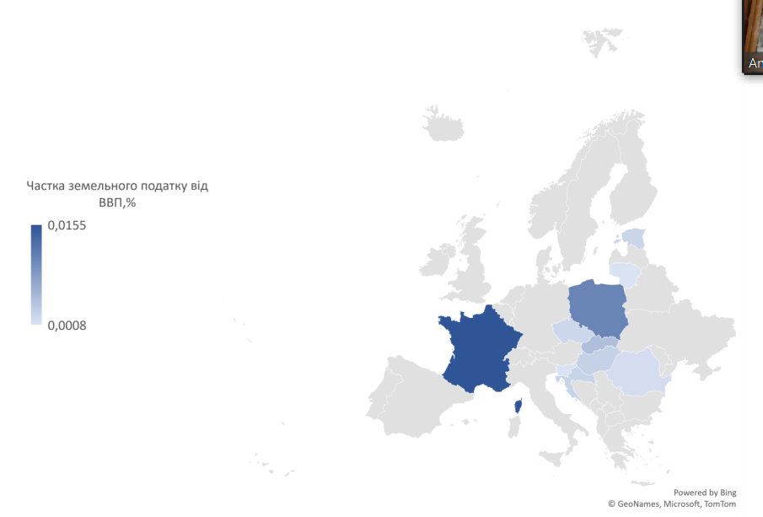
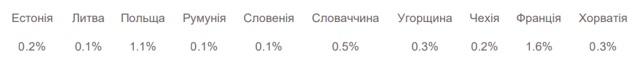
Рисунок 3.1 – Частка земельного податку в країнах ЄС, % від ВВП
Джерело: Складено автором: []

У Франції та Данії базою оподаткування є вартість землі. Наприклад, у Данії земельний податок становить 2% вартості сільськогосподарських угідь. У Швеції самостійного земельного податку немає, земля оподатковується у складі податку на капітал. При цьому у країні прогресивна шкала оподаткування капіталу. Серед країн ЄС податок на землю застосовується у таких країнах, як Данія, Естонія, Литва, Польща, Румунія, Словенія, Угорщина, Франція та Хорватія.
Таблиця 3.1 – Особливості механізму оподаткування в деяких країнах ЄС
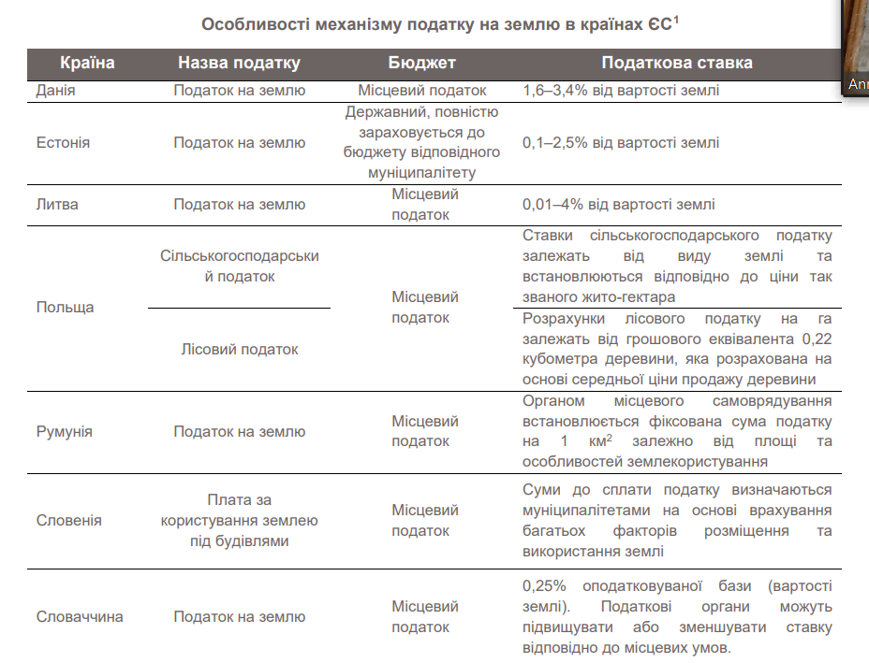
Джерело: складено автором: []

Питома вага податку на землю в складі періодичних податків на нерухоме майно в цих країнах суттєво відрізняється. Якщо в Естонії вона становить 100%, то у Франції – 1,7%, що свідчить про різну систему майнових податків у країнах ЄС (рис. 3.2).
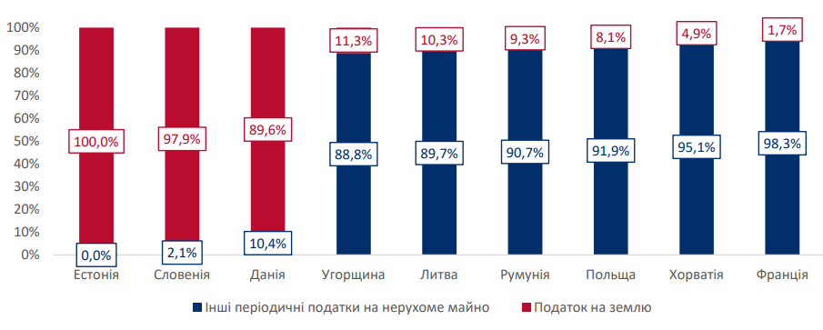
Рисунок 3.2 – Інші податки на нерухоме майно та податок на землю в країнах ЄС, % від ВВП
Джерело: Складено автором: []

Розглянемо приклад Естонії. Земельним податком оподатковується вся земля, крім землі, де законом чи встановленому законом порядку заборонено господарську діяльність. Земельний податок у повному обсязі надходить до бюджету одиниці місцевого самоврядування. Динаміка надходження земельного податку у 2016-2020 роках та частка від загальних надходжень, представлена на рис.
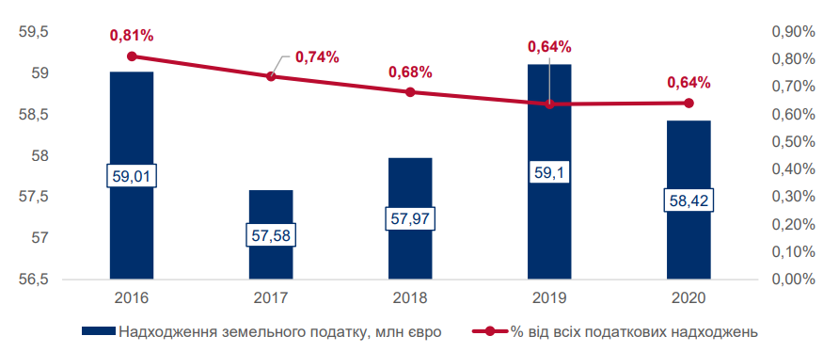
Рисунок 3.3 – Динаміка надходження земельного податку, млн євро
Джерело: Складено автором: []
Відповідно до статистичних даних, найбільше надходжень земельного податку була у 2019 році – у сумі 59,1 млн євро, проте найбільша частка від всіх надходжень зафіксована у 2016 році – 0,81%. Естонія одна з небагатьох країн в ЄС, де земельний податок справляється окремо, а не є складовою податку на нерухомість чи декількох податків, тому обсяг порівняно з іншими представленими країнами, надходження є не значним.
Платники земельного податку. Земельний податок сплачують власники або користувачі землі – приватні особи, підприємства та держава. Підставою оподаткування земельним податком є право власності чи користування землі, а саме:
    - якщо землекористування не переоформлено у передбаченому Законом порядку, то земельний податок сплачує землекористувач;
    - при наданні землі з метою забудови або користування, земельний податок сплачує забудовник або користувач;
    - якщо нерухомість (ділянка з будинками) поділена на житлові будинки квартирного типу, то власник кожної квартири сплачує земельний податок за свою власність.
В результаті оцінки формуються цінові зони та вартість землі в кожній зоні визначається цільовим призначенням або площею земельної ділянки (земельною ділянкою, що відрізняється від прилеглої території). Результати представлені у вигляді карт цінових зон та переліку вартості землі.
Земельний департамент додає результати оцінки в земельний кадастр (база даних, що складається із земельної книги, кадастрових карт та кадастрових архівів). Земельний кадастр також відображає, серед іншого, природний стан земельної ділянки, дані про сільськогосподарські площі, які можуть змінитися при зміні природного стану земель.
Ставки земельного податку Ставка земельного податку становить 0,1—2,5 % оподатковуваної вартості землі щорічно.
Якщо ставки земельного податку встановлені диференційовано за ціновими зонами землі, різні ставки податку відображаються в окремих рядках. Змінені ставки податку застосовуються з 1 січня. На основі оподатковуваної вартості землі податкова та митна рада Естонії розраховує земельний податок. Обов’язок сплати земельного податку виникає, коли розмір податку на землю, що знаходиться на території одного органу місцевого самоврядування, становить не менше 5 євро. Якщо загальна сума податку на землю, що знаходиться на території одного органу місцевого самоврядування, становить менше 5 євро, повідомлення про земельний податок не надсилається і земельний податок не сплачується. Якщо земельна ділянка або право користування земельною ділянкою набувається в середині року, то за попереднім власником або користувачем залишається обов’язок сплатити земельний податок до кінця року.
Розрахунок оподатковуваної вартості земельних ділянок здійснюється органами місцевого самоврядування, які встановлюють ставку податку на кожну ділянку та пільги за оціночною зоною щороку не пізніше 31 січня. Вирішення спорів щодо визначення оподатковуваної вартості землі встановлюється Законом про оцінку землі.
Податкові пільги. Земля під будинком (0,15 га в густонаселених районах і 2 га в інших місцях) звільняється від земельного податку. Власник землі має право на звільнення від сплати земельного податку на земельну ділянку під будинком, якщо станом на 1 січня:
    - є власником або користувачем земельної ділянки;
    - ділянка є землею житлової забудови або прибутковою, що включає вид землекористування прибудинковою територією;
    - місце проживання знаходиться в будинку, розташованому на цій земельній ділянці, згідно з даними про місце проживання, внесеними до реєстру населення.
Для власників квартир існує обмеження на звільнення від земельного податку на земельну ділянку під будинком, яка розподіляється між кожною квартирою відповідно до її частки власності. Звільнення від сплати земельного податку також поширюється на будівельне товариство, якому належить будівля. Якщо земля є частиною спільної власності, ліміт звільнення від оподаткування поширюється на всіх власників спільно.
Якщо частина багатоквартирного будинку використовується як земельна ділянка господарського або громадського призначення, земельна ділянка має багатоцільове призначення. Земельна ділянка буде пропорційно відведена за цільовим призначенням землі житлової забудови та інших земель, що поширюються на всі квартири у власності цієї земельної ділянки.
Органи місцевого самоврядування можуть додатково звільнити пенсіонерів та інвалідів від обов’язку сплати земельного податку за землю житлової забудови в розмірі 0,15 га, а репресованих – від обов’язку сплати земельного податку в розмірі всієї земельної ділянки.
Державний земельний податок сплачується з усіх земель, окрім:
    - якщо економічна діяльність заборонена;
    - земельні ділянки, приєднані до будівель дипломатичних чи консульських установ іноземних держав;
    - кладовища та землі під церквами та храмами конгрегацій;
    - землі, які використовуються іноземною державою або міжнародною організацією;
    - земля у використанні штабу союзних сил;
Крім того, місцевий земельний податок не сплачується із земель, що перебувають у комунальній власності або земельних ділянок у громадському користуванні за рішенням місцевого органу влади. Існують також такі винятки:
    - ставка земельного податку для оброблюваних площ, що використовуються для виробництва сільськогосподарської продукції, та природних пасовищ становить від 0,1 до 2 % оціночної вартості землі щорічно;
    - одержувачі пенсій та особи, які були репресовані радянською владою, можуть бути звільнені від обов’язку сплати земельного податку до 0,3 га в містах і 1,0 га в сільських селищах за умови, що заявник на звільнення від податку використовує землі для проживання та не отримує орендну плату на підставі права користування земельною ділянкою;
    - органи місцевого самоврядування мають право звільняти платників податку від сплати податку на площі до 0,3 га в містах і 1,0 га в сільській місцевості на земельних ділянках житлового користування. Необхідно, щоб платник податку фактично використовував це майно для проживання згідно з державним реєстром і не отримував орендну плату на підставі права користування земельною ділянкою.
Показовим є приклад Словаччини. В Словацькій Республіці податок на нерухоме майно складається з трьох податків:
    - земельний податок;
    - податок на споруди;
    - податок на житло.
Динаміка надходження земельного податку у 2016-2020 роках, зображено на рис. 3.4
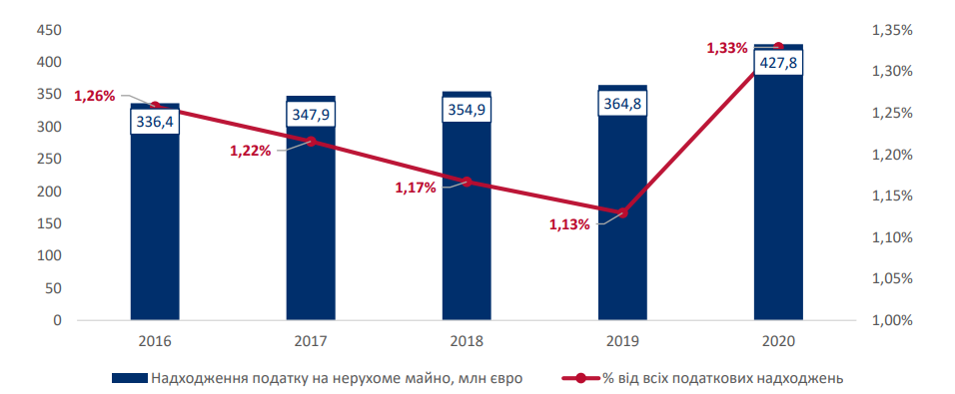
Рисунок 3.4 – Динаміка надходження податку на нерухому майно, млн євро
Джерело: Складено автором: []

Так, як земельний податок є частиною податку на нерухоме майно, тому статистика Європейської комісії не виділяє його окремою складовою і звісно частка його у всіх надходженнях значно вища чим в Естонії. Найбільше надходжень до бюджету було у 2020 році, що на 21,4 % більше чим у 2016 році.
Платники земельного податку
Платником податку є власник нерухомого майна або розпорядник майна, що перебуває у власності центрального, регіонального чи місцевого самоврядування. Якщо платника податків визначити неможливо, то платником податків є особа, яка фактично користується майном.
Якщо нерухоме майно перебуває у спільній власності кількох платників податку, то кожен співвласник нерухомого майна є платником податку виходячи з розміру його частки спільної власності. Податкову декларацію необхідно подати до 31 січня податкового періоду, протягом якого виникло податкове зобов’язання. Сплачений податок на нерухомість підлягає сплаті протягом 15 днів з дня набрання чинності податковою оцінкою.
База оподаткування:
    - земельний податок: визначається множення площі земельної ділянки в м2 на вартість землі за м2 (вартість відрізняється залежно від місця розташування землі);
    - податок на споруди: розмір забудованої площі в м²;
    - податок на житло: розмір площі квартири або нежитлового приміщення в м².
Надходження податку на нерухоме майно, млн євро % від всіх податкових надходжень:
- земельний податок – 0,25 % від бази оподаткування: муніципалітет може збільшувати або зменшувати ставку податку, але вона не може перевищувати в 5 разів нижчу річну ставку податку, встановлену ним.
- податок на споруди – 0,033 євро за кожен м2 забудови: муніципалітет може збільшувати або зменшувати ставку податку, але вона не може перевищувати 10-кратну нижчу річну ставку податку. Для багатоповерхових будинків може бути збільшена ставка податку на 0,33 євро за кожен м2 кожного поверху, крім першого надземного поверху.
- податок на житло – 0,033 євро за м2 : муніципалітет може збільшувати або зменшувати ставку податку, але вона не може перевищувати 10-кратну нижчу річну ставку податку, встановлену ним.
Податкові пільги. Від сплати податку звільняються:
    - майно, що належить муніципалітетам;
    - офіційне місце проживання дипломатів;
    - державні установи науки та освіти;
    - майно, яке використовується в релігійних цілях;
    - майно, що належить Словацькому Червоному Хресту.
Розглянемо приклад Польщі. Податок на нерухомість відноситься до групи податку на багатство (податок стягується лише за володіння певними активами: нерухомість та будівельні споруди). Є місцевим податком, тобто органами виконавчої влади муніципалітетів є податкові органи. Розмір податку на нерухоме майно встановлюється рішенням міської ради, однак річні ставки не можуть перевищувати межі, визначені відповідним актом. Надходження земельного податку та частка від загальної суми надходжень у 2016-2020 роках, зображено на рис.
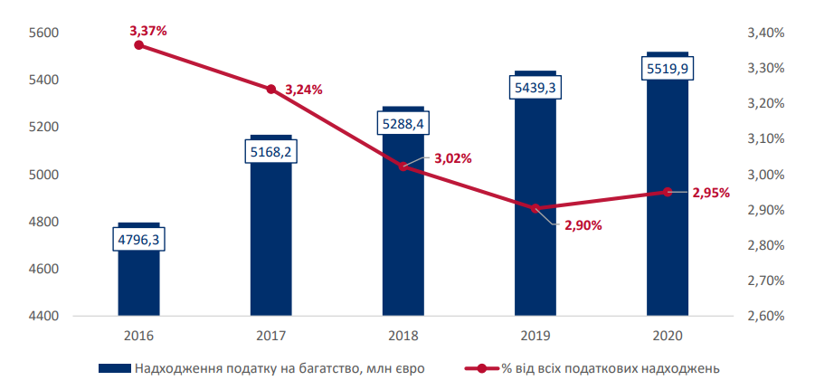
Рисунок 3.5 – Надходження податку на багатство, млн євро % від всіх податкових надходжень
Джерело: Складено автором: []
Як і в попередній країні, земельний податок є складовою податку на багатство (податок стягується лише за володіння певними активами: нерухомість та будівельні споруди), офіційні джерела також не надають інформацію окремо по кожній складовій податку. Найбільші надходження становили у 2020 році – 5 млрд євро, проте з 2016 року його частка в структурі всіх надходжень, суттєво зменшилась і становить лише 2,95 % порівняно з 3,37 % у 2016 році.
Платники земельного податку. Платниками податку на нерухоме майно є фізичні особи, юридичні особи, організаційні утворення, у тому числі підприємства без статусу юридичної особи, які є власниками нерухомого майна чи цивільних споруд, постійними узуфруктуаріями або власниками нерухомого майна, що перебуває у державній власності, чи їх частин, цивільних споруд, що належать державі чи органу місцевого самоврядування, якщо право власності випливає з договору, укладеного з власником, Агентством сільськогосподарського майна або за іншим правовим титулом, а також без правового титулу.
База оподаткування. Залежно від суб’єкта оподаткування базою оподаткування є:
    - площа (землі);
    - корисна площа (будівлі);
    - первісна або ринкова вартість (будівельної конструкції);
Даний об’єкт, що є об’єктом оподаткування, може оподатковуватися лише один раз, тобто об’єкт, який є будівлею, не може оподатковуватися як будівельна споруда.
Ставки земельного податку. Ставки визначаються радою кожного муніципалітету і застосовуються лише в межах їхньої юрисдикції. Максимально допустимі ставки вказані у відповідному Законі. Рішення щодо ставок у кожному муніципалітеті та відповідних податкових форм мають бути доступні на вебсторінці кожного муніципалітету. З огляду на визначений критерій (наприклад, вид підприємницької діяльності), рада може диверсифікувати ставки податку (табл. 3.1).
Таблиця 3.1 – Ставки земельного податку в Польщі
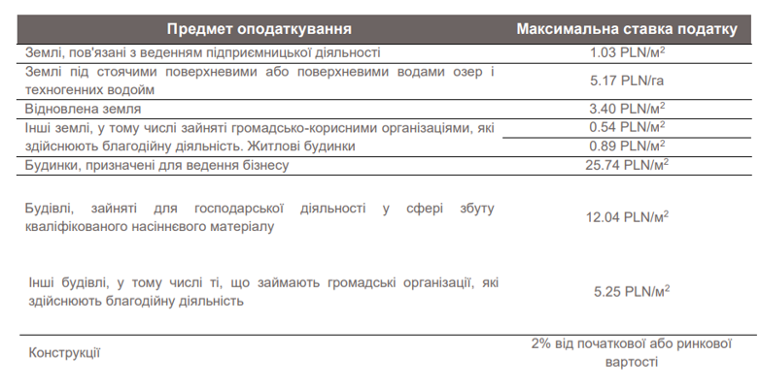
Джерело: Складено автором: []

Податкові пільги. Від сплати податку звільняються:
    - сільськогосподарські угіддя та ліси, не зайняті для підприємницької діяльності (які, однак, обкладаються сільськогосподарським податком або лісовим податком);
    - перелоги, екологічні ділянки, ліси та чагарники, крім тих, що використовуються для ведення господарської діяльності;
    - землі, зайняті під смуги на дорогах загального користування;
    - нерухоме майно, зайняте громадсько-корисними організаціями для здійснення безоплатної законодавчо корисної діяльності;
    - інші винятки, встановлені постановами муніципалітетів;
    - історичні пам'ятки;
    - залізнична та портова інфраструктура та нерухомість, розташована в аеропортах;
Загалом проведений аналіз в зазначених нами країнах ЄС свідчить про те, що поки що на сучасному етапі відсутні єдині підходи до відповідної методики оподаткування землі. При цьому земельний податок є історично найбільш усталеним фіскальним збором.
Проаналізувавши основні підходи до справляння земельного податку в країнах ЄС, варто відмітити, що найбільш доцільним для України в нинішніх умовах є:
    - перегляд бази оподаткування з урахуванням ринкових факторів;
    - цільове використання податкових надходжень органами місцевого самоврядування;
    - земля разом із розташованими на ній майном може оподатковуватися як за єдиною ставкою на базі комбінованої оцінки вартості землі та розташованих на ній будівель, так і за різними ставками;
    - використання оцінки землі на основі ринкової вартості вимагає високого рівня розвитку ринку землі в державі, що в Україні наразі на початковій стадії;
    - спростити регуляторні процедури при встановленні місцевих податків та зборів;
    - вдосконалення адміністрування податків та зборів, що зараховуються до місцевих бюджетів;
    - спрощення процедури подання інформації при встановлені місцевих податків і зборів податковим органам.

3.2. Шляхи удосконалення ціни на землю в Україні

Міністерство аграрної політики та продовольства України очікує зростання цін на ринку землі в Україні після його відкриття для юридичних осіб 1 січня 2024 року.
«На ринок вийдуть ті, хто довго чекав – юридичні особи, які хочуть мати землю, щоб мати можливість розвивати довгострокові інвестиційні проекти. Це, безумовно, потягне за собою подорожчання», – цитує його прес-служба відомства.
Башлик зазначив, що наразі найвищі ціни на ринку землі в Україні фіксуються в Івано-Франківській, Львівській та Тернопільській областях, де вони досягли $2 тис., $1,45 тис. і $1,4 тис. відповідно.
Генеральний директор Prozorro. Sale Сергій Бут під час прес-конференції в Медіа-центрі «Україна» у п’ятницю повідомив, що через систему електронних торгів продано або передано в оренду майже 38 тис. га землі. Переважна більшість з них є активами місцевих органів влади, міст і селищ.
«Найбільше земельних торгів організатори проводять на землі сільськогосподарського призначення. На аукціонах оренди частка земель сільськогосподарського призначення становить 70%, а на аукціонах продажу – 60%», – сказав він.
Загалом у системі Prozorro.Sale вже проведено аукціони з продажу 2,7 тис. га землі на загальну суму 1,3 млрд грн. Всього в оренду через аукціони передано 35,1 тис. га землі.
За словами виконувача обов’язків голови Державної служби України з питань геодезії, картографії та кадастру Дмитра Макаренка, який також взяв участь у прес-конференції, станом на початок жовтня 2023 року вже продано майже 80 тис. га землі сільськогосподарського призначення.
«У 2021 році за перше півріччя роботи ринку землі було введено в обіг понад 100 тис. га землі. У військовому 2022 році ринок, звичайно, скоротився і в обіг було введено 69 тис. га. У 2023 році, станом на жовтень, ми вже бачимо, що продано майже 80 тисяч гектарів і цифри наближаються до довоєнних», – сказав він.
Як повідомлялося, з 1 січня 2024 року стартує другий етап ринку землі, під час якого юридичні особи також зможуть набувати у власність землі сільськогосподарського призначення з обмеженням до 10 тис. га на одну особу.
Водночас продаж земель сільськогосподарського призначення державної та комунальної власності, а також продаж іноземцям залишиться під забороною. Переважне право купівлі земельної ділянки має її орендар. Мінімальна вартість землі не може бути нижчою від її нормативної грошової оцінки.
Середньозважена ціна землі в Україні в січні-вересні 2023 року зросла на 10,4% до 38,5 тис. грн/га, йдеться у звіті про стан ринку землі в Україні, підготовленому експертами Київської школи економіки (KSE). за підтримки Програми USAID АГРО.
Аналітики відзначають, що в Україні 31,1 млн га землі перебувають у приватній власності, тому зростання ціни на 10,4% дорівнює зростанню капіталізації ринку сільськогосподарських земель на 115,1 млрд грн, що відповідає приблизно десятій частині доходів загального бюджету країни. у 2023 році.
«У вересні 2023 року середньозважена ціна одного гектара всіх земель сільськогосподарського призначення становила 38,45 тис. грн. Водночас середньозважена ціна земель товарного сільськогосподарського призначення була вищою за середню і становила 39,0 тис. грн./га. Це означає, що «товарна» земля оцінюється ринком дещо вище, ніж інші види земель сільськогосподарського призначення в Україні», – йдеться в дослідженні.
За даними експертів KSE, найвищі ціни на сільськогосподарську землю спостерігаються в Івано-Франківській, Львівській, Волинській і Тернопільській областях, а також Київській і Полтавській областях. Найнижчі ціни в районах, які постраждали від бойових дій, і в прифронтових районах.
Згідно з дослідженням, у ІІІ кварталі 2023 року було здійснено 21,4 тис. операцій купівлі-продажу земель сільськогосподарського призначення площею 43,5 тис. га, що дещо відрізняється від ІІ кварталу, коли було продано 44,0 тис. га земель сільськогосподарського призначення. кількість договорів купівлі-продажу. Водночас у другому та третьому кварталах 2023 року ринок землі був значно активнішим порівняно з першим кварталом, коли було укладено 15,7 тис. угод загальною площею 32 тис. га.
У четвертому кварталі ринок землі може зрости ще більше, оскільки після збору врожаю і вивільнення додаткових ресурсів для купівлі землі очікується активізація покупців і зростання попиту на земельні ділянки, прогнозує KSE.
З 1991 року в Україні проводиться одна з найтриваліших земельних реформ у сучасній історії. Передано у приватну власність близько 31,5 млн га землі, закладено близько 7 млн нових земельних ділянок та створено інфраструктуру ринку землі.
Однак реформа залишається незавершеною, оскільки операції з продажу близько 41 млн га обмежені, що порушує конституційні права близько 7 млн приватних власників землі, обмежує доступ до фінансування, зростання продуктивності та податкових надходжень у сільській місцевості. Ці та деякі інші спотворення є джерелом корупції, яка перешкоджає сталому розвитку України та є мішенню для наступного етапу земельної реформи.
Передумови та попередні реформи у земельному секторі (до 2014 року). Україна має одні з найкращих земельних ресурсів у Європі. Із загальної території в 60 млн га 42,7 млн га (70,8%) складають сільськогосподарські угіддя (див. рис. 1) з одними з найбільш родючих ґрунтів. Ще 17,6% території займають ліси і 4,2% - забудовані території. Земля є одним із ключових ресурсів для розвитку села та міст. Якщо використовувати його ефективно та стабільно, це може сприяти економічному розвитку та добробуту населення, стимулювати інвестиції та зростання продуктивності в сільському господарстві та кількох інших секторах. Однак це зростання стримується кількома джерелами неефективності, які є метою земельної реформи.
Земельна реформа почалася в 1991 році з передачі права власності та управління землею від держави до колективних господарств (у випадку сільськогосподарських земель) або до органів місцевого самоврядування (у випадку міських земель), а потім до приватних осіб. Метою було створення ринків оренди та продажу землі та відповідної ринкової інфраструктури. У результаті 6,9 млн. сільських жителів (близько 16% від загальної кількості населення) шляхом паювання земель колишніх колгоспів отримали у приватну власність близько 27 млн. га сільськогосподарських угідь (близько 45% від загальної території). Рішеннями органів місцевого самоврядування приватизовано близько 4,5 млн га земель інших видів цільового призначення. Станом на 2017 рік у приватну власність було передано близько 52,2% земель, у державній чи комунальній власності залишилося близько 28,8 млн га (47,8% від загальної кількості) (з них близько 10,5 млн га сільськогосподарських угідь). Проте, починаючи з 2001 року, права окремих власників розпоряджатися приватною землею були обмежені мораторієм на продаж земель сільськогосподарського призначення. У 2018 році Європейський суд з прав людини визнав мораторій порушенням прав власності. Мораторій також торкнувся земель державної та комунальної власності.
Великим кроком у розвитку інфраструктури ринку землі стало створення у 2013 році єдиного електронного Державного земельного кадастру з прив’язкою до Реєстру прав. Станом на 2017 рік Державний реєстр прав реєстрував близько 2 млн операцій на рік із землями сільськогосподарського призначення та понад 0,2 млн операцій із землями несільськогосподарського призначення. Близько 76% операцій із землею сільськогосподарського призначення становлять оренда, потім йдуть заповідання (18%) та продаж (3,1%). Щодо землі несільськогосподарського призначення 36,8% операцій є купівлею-продажем, за заповітом (26,8%) та орендою (19,2%). Іпотечні операції майже не використовуються.
Оскільки мораторій спотворює ринок продажу землі сільськогосподарського призначення, більшість приватних земель сільськогосподарського призначення передається в оренду. Наразі близько 4,7 млн приватних власників (70% від загальної кількості) здають свої землі в оренду сільгоспвиробникам – загальний розмір офіційного ринку оренди становить близько 17 млн га. Однак ринок оренди землі сільськогосподарського призначення також спотворюється введенням 7-річної мінімальної тривалості оренди, через що короткострокова оренда залишається неформальною. Ці спотворення призводять до неефективності розподілу для сільськогосподарського сектору, обмежують доступ до фінансування, оскільки землю не можна використовувати як заставу, зменшують стимули для інвестицій та сталого використання землі та зменшують надходження від оренди та податків і вартість активів для власників землі. Крім того, непрозоре використання державної та комунальної землі та численні конфлікти інтересів під час управління державними землями (28,8 млн га, у тому числі 10,5 млн га сільськогосподарських угідь постраждали) призводять до корупції, недоотримання бюджету, неефективного та нестабільного використання земельних ресурсів. Ці питання мають стати першочерговими у земельній реформі у 2019-2024 роках.
Кроки земельної реформи, які були здійснені протягом 2014-2019 років. Прогрес земельної реформи в Україні оцінював Світовий банк у 2012-2013 роках з використанням інформації провідних українських та міжнародних експертів. Після цього аналізу Міністерством аграрної політики та продовольства було розроблено «Єдину комплексну стратегію та план дій розвитку сільського господарства та сільських територій в Україні на 2015-2020 роки» (Стратегія 2015-2020). Ця стратегія визначила земельну реформу як один із ключових пріоритетів стратегічного розвитку українського аграрного сектору та сільських територій. Незважаючи на те, що стратегія офіційно не була прийнята Урядом, шість із 15 запропонованих реформ було впроваджено частково або повністю, а також було досягнуто прогресу в кількох інших вимірах. Крім того, 3 квітня 2017 року Кабінет Міністрів ухвалив середньостроковий План пріоритетних дій-2020, який суттєво перегукується зі Стратегією на 2015-2020 роки та використовувався Урядом як формальний орієнтир для розробки та ухвалення річних планів. .
У результаті Урядом та іншими зацікавленими сторонами протягом 2014-2019 років було здійснено наступні кроки:

У 2018 році Уряд зареєстрував та передав у власність об’єднаних територіальних громад близько 1,5 млн га державних земель сільськогосподарського призначення. Цей процес триває і в 2019 році;
Держгеокадастром та Реєстром прав запроваджено численні електронні послуги, що скоротило час надання послуг, покращило прозорість та знизило рівень корупції;
Налагоджено обмін даними між Кадастром та Реєстром прав; та процедури обов’язкової перевірки довідкової інформації перед запровадженням операцій із землею до кінця 2018 року;
З березня 2015 року нотаріуси та ряд інших категорій суб’єктів надання юридичних послуг отримали повноваження реєструвати права на землю та нерухоме майно в Державному реєстрі прав. До цього реєстрацію проводили лише державні реєстратори, що спричиняло значні затримки та було джерелом корупції. Цей крок був доповнений створенням Антирейдерської комісії та подальшим вдосконаленням реєстраційної інфраструктури.
У 2018 році Держгеокадастр взяв участь у виправленні помилок у земельному кадастрі, які не потребують повторної зйомки чи судових рішень. Інформація про декілька типів помилок, що залишилися, тепер є у відкритому доступі на онлайн-кадастровій карті. Однак цей процес залишається незавершеним.
З 2013 року запроваджено аукціони з продажу права оренди та права власності на землі державної та комунальної власності. У 2015 році аукціон став обов’язковим, що призвело до значного зростання цін на землю та надходжень до бюджету. З осені 2018 року Держгеокадастр експериментує із запровадженням електронних аукціонів на платформі «Сетам» і «Прозорро.Продажі».
Правовий статус невитребуваної спадщини та землі колишніх колективних підприємств було визнано законом у 2017 та 2018 роках відповідно.
Прозорість та доступ до інформації про землю та суміжні права були покращені шляхом прийняття відповідної нормативної бази та інфраструктури (включаючи створення публічної кадастрової карти). Постановою Кабінету Міністрів України №639 встановлено регулярний моніторинг управління земельними ресурсами на основі адміністративних даних 6 центральних органів державної влади. Держгеокадастр почав регулярну публікацію деяких ключових статистичних даних про свою діяльність.
За підтримки міжнародних донорів проведено інформаційно-просвітницькі кампанії щодо захисту прав власності та функціонування ринку землі. У 2018 році було створено коаліцію зацікавлених сторін земельної реформи, щоб переконатися, що земельна реформа залишається на політичному порядку денному, і забезпечити відповідальність уряду за прогрес.
Концепція та декілька варіантів законодавчих пропозицій щодо відкриття ринку землі були розроблені народними депутатами та урядом та обговорювалися на різних комітетах, семінарах та круглих столах.
Поступовий процес реєстрації землі тривав протягом 2014-2019 років. Станом на кінець 2017 року Державним земельним кадастром зареєстровано 86% земель приватної власності та 22,3% земель державної власності.
Незважаючи на перелічені вище кроки в правильному напрямку, кілька кроків, які гальмували земельну реформу, були зроблені парламентом під впливом популістських та лобістських груп. Серед них декілька продовжень мораторію та запровадження мінімального 7-річного терміну дії договорів оренди земель сільськогосподарського призначення.
Кінцева мета земельної реформи. Як зазначалося раніше, земельна реформа залишається незавершеною. Проте набір наступних кроків і пріоритети серед них залежать від цілей реформи в цілому та на її поточному етапі. Враховуючи ключові питання, зазначені вище, земельна реформа 2019-2024 буде спрямована на:

Підвищення продуктивності землекористування, забезпечення рівного захисту прав і рівного доступу до ринку землі та необхідних фінансових ресурсів усім власникам землі та землекористувачам;
Підвищення стійкості землекористування та стійкості до зміни клімату;
Підвищення прозорості землекористування, доступу до інформації та запобігання корупції.
Альтернативний набір цілей також можливий, напр. підтримка процесу децентралізації та розбудова потенціалу місцевого самоврядування; зменшення бідності. Однак альтернативні цілі призведуть до різних пріоритетів реформаторської діяльності.
Стратегічні пріоритети на 2019-24 роки та очікувані результати
Для досягнення вищезазначених цілей пріоритетними заходами земельної реформи в Україні на 2020-2025 роки будуть:
1. Відкриття ринку земель сільськогосподарського призначення: скасування мораторію відновить права власності власників землі, зменшить ризик для інвестицій у сільське господарство та забезпечить ефективність розподілу, зростання інвестицій та продуктивності. Безпечний ринок землі також стимулював би інвестиції в технології пом’якшення зміни клімату, такі як іригація. Це замінить нинішній неформальний ринок і зменшить корупцію. Однак, щоб досягти цих цілей, розробка ринку землі повинна брати до уваги наступні проблеми: (i) потенційно надлишкова пропозиція, оскільки протягом 18 років власники не могли розпоряджатися своїм майном; (ii) нерівність у доступі до фінансування та ризик монополізації власності на землю. Альтернативні моделі та параметри ринку активно обговорюються експертами та урядом.
2. Реструктуризація Держгеокадастру: наразі Закон про земельний кадастр та Постанова про Держгеокадастр включають численні конфлікти інтересів, які є джерелом корупції (незалежно від того, які люди керуватимуть цією організацією) та зменшують стимули до впровадження земельної реформи. Деякі з ключових проблем наведено нижче разом із запропонованими рішеннями.
2.1. Проблема: Монополія доступу та асиметрична інформація про статус та властивості зареєстрованих земельних ділянок та територій. Геокадастр надає платний доступ у дуже обмеженому форматі вибраній групі користувачів. Такий обмежений доступ до інформації дозволяє Геокадастру та афілійованим підприємствам отримувати орендну плату за інформацію та збільшує витрати для власників землі. Він також контролює ринок землевпорядних послуг та обмежує конкуренцію, уповільнює розвиток кадастрової системи (наприклад, виправлення помилок, реєстрація). Обмежений доступ до інформації дозволяє приховати потенційну протиправну діяльність землевпорядників, реєстраторів та інших органів щодо відведення землі, збору податків, виконання судових рішень тощо.
Рішення: Забезпечити відкритий доступ до кадастрової інформації (включаючи координати) у машинозчитуваному форматі для багатьох ділянок і територій, що підлягають захисту персональної та конфіденційної інформації, для всіх категорій користувачів. Цей крок може бути доповнений створенням інфраструктури для накопичення, доступу та обробки геопросторових даних.
2.2. Проблема: Геокадастр розробляє політику та процедури надання послуг з обстеження та оцінки земель, замовляє виконання таких робіт за бюджетні кошти, оцінює якість такої роботи, а також здійснює обстеження (інвентаризацію), оцінку та відповідні проекти за допомогою близько 50 державних землевпорядних інститутів та підприємств. Більшість робіт, які виконують такі державні підприємства, може виконувати приватний сектор. Таке поєднання функцій обмежує конкуренцію та витісняє приватний сектор у сферах землевпорядкування, кадастрових робіт та оцінки, призводить до корупції та збору орендної плати, обмежує використання конкурентних процедур закупівель та зловживання бюджетними коштами.
Рішення: приватизувати державні землевпорядні інститути та державні підприємства
2.3. Проблема: Повноваження з управління, реєстрації та контролю за використанням державних земель сільськогосподарського призначення (близько 8 млн. га з 10,5 млн. га) належить одному органу – Геокадастру. Це створює стимули для корупції при наданні доступу до землі, проведенні інвентаризації цієї землі, при наданні інформації про неї. Внаслідок цього скорочуються надходження до бюджету від використання державної землі та можуть бути використані кошти на інвентаризацію таких земель. Корупцію в управлінні державними землями неможливо ефективно подолати.
Рішення: Прискорити процес передачі державних земель сільськогосподарського призначення, які не перебувають у власності державних підприємств, у власність територіальних громад (ОСГ). Продавати на аукціонах землі сільськогосподарського призначення в районах, де не створено об’єднані громади.
2.4. Проблема: навчання, акредитація (ліцензування) землевпорядників, аукціоністів та оцінювачів (включаючи затвердження складу професійно-кваліфікаційних комісій), розповсюдження нарядів на державну землю, забезпечення доступу до інформації та оцінка робіт здійснюється однією установою – Геокадастром. . Це створює стимули для отримання ренти від процесу акредитації та обмежує конкуренцію в секторі.
Рішення: передати функцію акредитації професійним асоціаціям. Встановіть страхування професійної якості.
2.5. Проблема: Право ініціювати інвентаризацію земель належить власнику землі (в тому числі власникам та розпорядникам державних земель сільськогосподарського та несільськогосподарського призначення). Це створює стимули для ухилення від інвентаризації та реєстрації з метою ухилення від сплати податків та непрозорого управління державними землями. Результати – зменшення надходжень до бюджету, неофіційне використання державної землі та корупція.
Рішення: Надати органам місцевого самоврядування право ініціювати проведення інвентаризації земель, що збільшить податкові надходження. Встановити в земельному кадастрі особливий статус для земельних ділянок, які були зареєстровані органами місцевого самоврядування в процесі інвентаризації з чіткими повноваженнями та процедурами для органів місцевого самоврядування стати опікунами такої землі до того, як будуть визначені законні власники та зареєстровані їхні права.
2.6. Проблема: наразі лише державні кадастрові реєстратори можуть вносити інформацію до земельного кадастру, що створює вузьке місце у процесі кадастрового обліку та виправлення помилок.
Рішення: надати сертифікованим інженерам-землевпорядникам права на внесення інформації до земельного кадастру (з подальшою перевіркою якості земельним кадастром).
Запропонована реструктуризація залишить за Геокадастром технічні функції щодо ведення системи земельного кадастру та підтримки єдиних стандартів кадастрових робіт.
3. Припинити практику безкоштовної приватизації землі: Земельний кодекс-2001 (статті 116, 118, 121) та Закон «Про особисте селянське господарство» (2003) надають право на безоплатну приватизацію землі всім громадянам України. Таке забезпечення є нежиттєздатним, оскільки земельні ресурси обмежені та разом із обмеженим доступом до інформації призводять до корупції. Цю норму необхідно переглянути.
4. Реструктуризувати податок на землю та забезпечити відкритий доступ до інформації про податкові надходження за кожну зареєстровану ділянку: нинішня система не забезпечує стимулів для продуктивного використання землі, оскільки нормативна вартість не базується на ринкових цінах, ставки податку занадто низькі та існує кілька способів ухилення від сплати податків, що робить примусове стягнення податків неефективним і спотворює ринок.
Наступні дії можуть посилити вищевказані стратегічні зміни:
Створення часткового кредитного гарантійного агентства для малих виробників, щоб полегшити використання землі як застави та покращити доступ до фінансування.
Створення земельного омбудсмена для координації зусиль щодо захисту земельних прав та відповідних законодавчих змін, які можна узгодити з результатами діяльності Антрейдерського комітету.
Підвищення спроможності системи державної безоплатної правової допомоги щодо захисту прав власників землі, землекористувачів та органів місцевого самоврядування.
Створення правової бази та порядку продажу прав власності та оренди землі на електронних аукціонах.
Забезпечення обов'язкового внесення до Реєстру прав та оприлюднення інформації про договірні ціни на землю та нерухоме майно;
Проведення інвентаризації та реєстрації прав на землю державної та комунальної власності;
Удосконалення процедур систематичного виправлення помилок та інвентаризації земель та завершення реєстрації земельних ділянок з кадастровими номерами, але без технічної документації;
Створення законодавчої бази та відповідальності за моніторинг управління земельними ресурсами (регулярна публікація ключових адміністративних даних);
Передача державної землі, яка з 1990-х років перебуває у постійному користуванні селян, у їх приватну власність.
Застосування систем масової оцінки земель та інших видів нерухомості в інших країнах світу дає можливість узагальнити такі її характеристики (табл. 3.3).
Таблиця 3.3 – Система масової оцінки в деяких країнах Європи 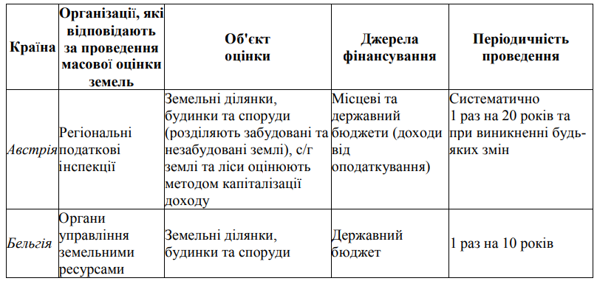
Джерело: Складено автором: []

Реалізацію вищевказаних заходів необхідно доповнити активною комунікаційною кампанією, яка сприятиме підвищенню обізнаності та підтримки громадськості земельної реформи. Комунікація має супроводжуватися регулярними опитуваннями громадської думки щодо рівня захисту земельних прав. Прикладом такого дослідження є Property Right Index (Prindex), проведений в Україні у 2019 році (результати будуть оприлюднені до кінця 2019 року), за допомогою якого можна відслідковувати хід подальшої реалізації земельної реформи.

Висновки до розділу 3

Земельна реформа почалася в 1991 році з передачі права власності та управління землею від держави до колективних господарств (у випадку сільськогосподарських земель) або до органів місцевого самоврядування (у випадку міських земель), а потім до приватних осіб. Метою було створення ринків оренди та продажу землі та відповідної ринкової інфраструктури. У результаті 6,9 млн. сільських жителів (близько 16% від загальної кількості населення) шляхом паювання земель колишніх колгоспів отримали у приватну власність близько 27 млн. га сільськогосподарських угідь (близько 45% від загальної території). Рішеннями органів місцевого самоврядування приватизовано близько 4,5 млн га земель інших видів цільового призначення. Станом на 2017 рік у приватну власність було передано близько 52,2% земель, у державній чи комунальній власності залишилося близько 28,8 млн га (47,8% від загальної кількості) (з них близько 10,5 млн га сільськогосподарських угідь). Проте, починаючи з 2001 року, права окремих власників розпоряджатися приватною землею були обмежені мораторієм на продаж земель сільськогосподарського призначення. У 2018 році Європейський суд з прав людини визнав мораторій порушенням прав власності. Мораторій також торкнувся земель державної та комунальної власності.
Великим кроком у розвитку інфраструктури ринку землі стало створення у 2013 році єдиного електронного Державного земельного кадастру з прив’язкою до Реєстру прав. Станом на 2017 рік Державний реєстр прав реєстрував близько 2 млн операцій на рік із землями сільськогосподарського призначення та понад 0,2 млн операцій із землями несільськогосподарського призначення. Близько 76% операцій із землею сільськогосподарського призначення становлять оренда, потім йдуть заповідання (18%) та продаж (3,1%). Щодо землі несільськогосподарського призначення 36,8% операцій є купівлею-продажем, за заповітом (26,8%) та орендою (19,2%). Іпотечні операції майже не використовуються.

ВИСНОВКИ

Земля є одним із наших найцінніших активів. Він охоплює поверхню, простір, ґрунт, забезпечення їжі та води, а також основа для міського та промислового розвитку. Земля означає власність і є фактором виробництва, крім праці та капіталу. Земля втілює в собі багато іншого вимірів, таких як батьківщина, місце походження, передумова для реалізації особистості свобода та основа для виживання чи багатства. Це також об’єкт, який оподатковується і є бажаним урядами та групами інтересів. Земля відноситься до ресурсів, які знаходяться в природі і використовуються фірмами як фактори виробництва.
Ринок землі – це ринок, на якому торгують землею.
Закон спадної граничної віддачі від землі стверджує, що постійне додавання додаткових одиниць землі призводить до меншого збільшення додаткового виробництва і, зрештою, до зменшення додаткового виробництва.
Попит на ринку землі означає готовність і здатність фірм купувати або орендувати землю в будь-який момент часу.
Орендна ставка землі – це ціна, за якою земля продається або здається в оренду в будь-який момент часу.
Кількість землі, яка потребує, – це кількість землі, яку компанії готові придбати або взяти в оренду за певною ціною в певний час.
Пропозиція землі – це наявність землі для купівлі або оренди фірмами в будь-який момент часу.
Кількість наданої землі – це кількість землі, наданої фірмам для купівлі або оренди за певною ціною в певний час.
Рівновага на ринку землі – це місце перетину кривих попиту та пропозиції.

Земельна реформа почалася в 1991 році з передачі права власності та управління землею від держави до колективних господарств (у випадку сільськогосподарських земель) або до органів місцевого самоврядування (у випадку міських земель), а потім до приватних осіб. Метою було створення ринків оренди та продажу землі та відповідної ринкової інфраструктури. У результаті 6,9 млн. сільських жителів (близько 16% від загальної кількості населення) шляхом паювання земель колишніх колгоспів отримали у приватну власність близько 27 млн. га сільськогосподарських угідь (близько 45% від загальної території). Рішеннями органів місцевого самоврядування приватизовано близько 4,5 млн га земель інших видів цільового призначення. Станом на 2017 рік у приватну власність було передано близько 52,2% земель, у державній чи комунальній власності залишилося близько 28,8 млн га (47,8% від загальної кількості) (з них близько 10,5 млн га сільськогосподарських угідь). Проте, починаючи з 2001 року, права окремих власників розпоряджатися приватною землею були обмежені мораторієм на продаж земель сільськогосподарського призначення. У 2018 році Європейський суд з прав людини визнав мораторій порушенням прав власності. Мораторій також торкнувся земель державної та комунальної власності.
Великим кроком у розвитку інфраструктури ринку землі стало створення у 2013 році єдиного електронного Державного земельного кадастру з прив’язкою до Реєстру прав. Станом на 2017 рік Державний реєстр прав реєстрував близько 2 млн операцій на рік із землями сільськогосподарського призначення та понад 0,2 млн операцій із землями несільськогосподарського призначення. Близько 76% операцій із землею сільськогосподарського призначення становлять оренда, потім йдуть заповідання (18%) та продаж (3,1%). Щодо землі несільськогосподарського призначення 36,8% операцій є купівлею-продажем, за заповітом (26,8%) та орендою (19,2%). Іпотечні операції майже не використовуються.
Ефективний ринок землі відіграє важливу роль в економічному розвитку та зростанні з кількох причин. По-перше, це забезпечує доступ до землі для фермерів, які є найбільш продуктивними, але мають менше землі, ніж їм потрібно. По-друге, це дозволяє обмінюватися землею в міру розвитку несільськогосподарської економіки. По-третє, це полегшує використання землі як застави для доступу до кредитних ринків.
Земля все ще вважається основним виробничим ресурсом у сільському господарстві, навіть якщо вона певною мірою замінена капіталом. Земля, як фактор виробництва, відіграє в сільському господарстві більш значущу роль, ніж в інших галузях виробництва. Це як виробничий простір, так і фактор виробництва. Отже, земля відіграє подвійну роль, оскільки є і об’єктом, і засобом праці.
Земля, як фактор виробництва, має три унікальні особливості. По-перше, сукупна пропозиція землі є негнучкою в короткостроковій перспективі і нечутлива до зміни цін. По-друге, при правильному використанні земля не може бути використана під час виробничого процесу. Однак у довгостроковій перспективі загальна площа сільськогосподарських угідь може змінитися або погіршитися її якість через нецільове використання. По-третє, земля повністю нерухома. Незамінність землі в сільськогосподарському виробництві може надавати їй високу цінність, але нерухомість призводить до меншої прибутковості. Земельна рента іноді реалізується не повністю, оскільки землю неможливо перемістити в сектори з вищою прибутковістю.

СПИСОК ВИКОРИСТАНИХ ДЖЕРЕЛ

- Гальчинський А.С. Єщенко П.С. Основи економічної теорії: Підручник. Київ: Вища школа, 1995. 471 с.
- Лабурцева О.І. Безкоровайна С.В. Маркетингова цінова політика: Навч. посіб. Київ: Вища школа, 2004. 166 с.
- Литвиненко Я.В. Сучасна політика ціноутворення: Навч.посіб. Київ: МАУП, 2003. 240 с.
- Шкварчук Л.О. Ціни і ціноутворення: Навч.посіб. Луцьк, 2002. 273 с.
- Мартин А.Г. Розвиток земельних відносин в Україні у середньостроковій перспективі: цілі та завдання. Інтернет видання «Земельна спілка України». URL: http:// www.zsu.org.ua (дата звернення 25.05.2023).
- Методичні рекомендації з експертної грошової оцінки земельних ділянок, затверджені наказом Держкомзему України від 12 листопада 1998 р.
- Порядок проведення експертної грошової оцінки земельних ділянок несільськогосподарського призначення. Затверджено наказом Держкомзему України від 8 липня 1999 р., № 72.
- Дехтяренко Ю.Ф., Лихогруд М.Г. та ін. Методичні основи грошової оцінки земель в Україні: Наукове видання. Київ: Профі. 2002. 256 с.
- Котик З.О. Оцінка земель. Навчальне видання. Львів: Край, 2004. 66 с.
- Михасюк І., Косович Б. Регулювання земельних відносин: Монографія. Львів, Львівський НУ ім. Івана Франка, 2002. 264 с.
- Соловій І.П., Іванишин О.Т. Організація виробництва в аграрних формуваннях. К.: Либідь, 2005. 559 с.
- Башнянин Г.І., Щедра О.В. Мікроекономічна теорія : навч. посібн. Львів : Вид-во "Новий Світ", 2007. 640 с.
- Задоя А.О. Мікроекономіка: Курс лекцій : навч. посібн. Київ : Т-во "Знання", КОО, 2000. 176 с.
- Семюельсон Пол А. Нордгауз Вільям Д. Мікроекономіка : пер. з англ. / наук. ред. пер. С. Панчишина. Київ : Изд-во "Основи", 1998. 680 с.
- Держгеокадастр. URL: https://land.gov.ua/ (дата звернення: 25.05.2023).
- Агрополіт. URL: https://agropolit.com/ (дата звернення: 25.05.2023).
- Земельна реформа нових країн-членів ЄС – досвід Польщі. URL: https://agropolit.com/spetsproekty/254-zemelna-reforma-novih-krayin-chleniv-yes-dosvid-polschi (дата звернення: 25.05.2023).
- Алейнікова О.В. Державне регулювання аграрного сектора економіки в контексті продовольчого забезпечення населення України: теорія, методологія, сучасні механізми. Монографія, Миколаїв, 2012. 485 с.
- Ґрунтові ресурси України: сучасний стан, деградація, охорона. Гаряча агрополітика 2019. URL: https://agropolit.com/infographics/view/93 (дата звернення: 25.05.2023).
- Діброва А. Д. Сучасне трактування сутності державного регулювання аграрного сектору економіки. Економічна теорія. 2007. № 1. С. 76-84
- Дроздюк Т. М. Правове регулювання ринку земель: світовий досвід та його використання для розвитку ринку земель в Україні. Економіка і право. 2015. Вип. 27. С 238-244.
- Зінчук Т.О. Європейський досвід формування ринку сільськогосподарських земель. Економіка АПК. 2016. Вип. 12. С 84-92.
- Коваленко Т. О. Правове регулювання ринку сільськогосподарських земель за законодавством України та Великобританії. Право. 2011 Вип. 43. C. 112.
- Ковбасюк Ю.В. Державне регулювання в умовах ринкової економіки. Київ: НАДУ, 2011. Т. 1: Теорія державного управління. С. 153-154.
- Кукуруза Г. Проблеми земельної реформи , які вже стали очевидні. HB 2019. URL: https://nv.ua/ukr/biz/experts/prezidentu-i-agrariyam-nuzhen-gramotnyy-kommunikator50046318.html (дата звернення: 25.05.2023).
- Латинін М.А. Теоретичні підходи що до визначення механізму державного регулювання розвитку аграрного сектора економіки України. Державне управління: теорія та практика. 2005. Вип 2. URL: http://www.nbuv.gov.ua/e-journals/DUTP/2005-2/txts/galuz/05lmaseu.pdf (дата звернення: 25.09.2023).
- Маркитаненко, С. Ефективні фермери чи неефективні агрохолдинги. 2018. URL: https://latifundist.com/193-efektivn-fermeri-chi-neefektivn-agroholdingi (дата звернення: 25.09.2023).
- Міщенко Д.А. Державне регулювання розвитку ринку земель в Україні. Механізм державного управління. 2011. Вип 18. С 154-162.
- Омельчак, К. Механізми державного регулювання ринку земель: підходи до визначення сутності. Державне управління та місцеве самоврядування. 2016. Вип. 2 (29). С. 112-120.
- Паньків З.П. Земельні ресурси: Навчальний посібник. Видавничий центр ЛНУ імені Івана Франка, 2008. 272 с.
- Мартиненко М. Проект Закону України “Про внесення змін до деяких законодавчих актів України щодо обігу земель сільськогосподарського призначення”.(2019). URL: https://iportal.rada.gov.ua/news/Novyny/184375.html (дата звернення: 25.09.2023).
- Чечель О.М. Принципи та механізм державного регулювання економіки. Державне управління. 2013. №2(9). С.103-111.
- Agriculture, forestry and fishery statistics. Luxembourg: Publications Office of the European Union, 2018. URL: https://ec.europa.eu/eurostat/web/products-statistical-books/-/KS-FK-18-001 (дата звернення: 25.09.2023).
- Два роки ринку землі в Україні – досягнення та провали і як його змінили війна. URL: https://agropolit.com/spetsproekty/1018-dva-roki-rinku-zemli-v-ukrayini--dosyagnennya-ta-provali-i-yak-yogo-zminili-viyna (дата звернення: 25.09.2023).
- Васильєв С. В., Олексюк В. О., Теоретичні засади ринку земель сільськогосподарського призначення. Агросвіт. 2018. №9. С. 9‒14.
- Гадзало Я.М., Лузан Ю.Я. Земельна реформа: проблеми і перспективи розвитку аграрної економіки. Економіка АПК. 2017. №1. С. 5‒14.
- Колесник І.А. Формування ринку земель в Україні. Економіка АПК. 2003. № 7. С. 129‒132.
- Лупенко Ю.О., Ходаківська О.В. Наукові засади запровадження ринкового обігу земель сільськогосподарського призначення. Економіка АПК. 2016. №12. С. 5‒15.
- Мартинюк М.П. Ринок земель сільськогосподарського призначення в Україні: стан та перспективи запровадження. Економіка АПК. 2017. №3. С. 15-21.
- Пасхавер Б.Й. Ринок землі: світовий досвід та національна стратегія. Економіка АПК. 2009. №3. С. 47‒53.
- Саблук П.Т. Ринок землі на часі. Вісник аграрної науки. 2019. № 4 (793). С. 82-86.
- Вартість сільськогосподарських земель та їх оренди у країнах Європейського Союзу та Україні. Земельний вісник України. 2018. URL: http://zemvisnuk.com.ua/page/vart-st-zemel-ta-kh-orendi (дата звернення: 25.09.2023).
- Аграрна реформа в Україні / П. І. Гайдуцький, П. Т. Саблук, Ю. О. Лупенко та ін. ; за ред. П. І. Гайдуцького. Київ : ННЦ ІАЕ, 2005. 424 с.
- Лазарєва О. В., Мась А. Ю., Борисевич К. Ю. Вивчення європейського досвіду функціонування ринку землі та його перспектив в українських реаліях. Інвестиції: практика та досвід. 2021. №17. С. 33-38.
- Taxes in Europe Database v3. URL: https://ec.europa.eu/taxation_customs/tedb/taxSearch.html (дата звернення: 25.09.2023).
- Плата за землю в країнах Європейського Союзу. URL: https://decentralization.gov.ua (дата звернення: 25.09.2023).
- Brukhanskyi R., Yazlyuk B., Bincharovska T. Effective land management in Ukraine using accounting and analytical support. Problems and Perspectives in Management. 2018. 16 (2). P. 241-251.
- Богачов С. В., Таран О. П. Грошова оцінка земельної ділянки несільськогосподарського призначення як базис для визначення її вартості. Економічний простір. 2008. № 19. С. 99-109.
- Бойко Л. М. Регулювання земельних відносин у сільському господарстві: монографія. Київ : ННЦ ІАЕ, 2011. 316 с. 5.
- Бруханський Р. Ф. Облік і аналіз у системі стратегічного менеджменту аграрного підприємництва : монографія. Тернопіль : ТНЕУ, 2014. 384 с.
- Бруханський Р. Ф., Бінчаровська Т. А. Науково-практичні проблеми відображення земельних ресурсів у системі бухгалтерського обліку. Вісник Житомирського державного технологічного університету. Серія: економіка, управління та адміністрування. 2019. № 1(87). С. 64-71.
- Бруханський Р. Ф., Бінчаровська Т. А. Теоретичні та прикладні аспекти бухгалтерського обліку в сфері землекористування. Економічний аналіз. 2018. Том 28. № 4. С. 305-312.
- Васильєв С. В., Олексюк В. О. Теоретичні засади ринку земель сільськогосподарського призначення. Агросвіт. 2018. № 9. С. 9-14.
- Волошин Р. Методологічні засади оцінки землі в контексті земельної реформи. Прикладна економіка – від теорії до практики : матеріали Міжнар. наук.-практ. конф., 20 жовт. 2016 р. Тернопіль : Вектор, 2016. С. 79-81.
- Воляк Л. В. Аналітична оцінка становлення ринку землі в Україні. Економіка і суспільство. 2016. Випуск 7. С. 65-71. 73
- Воронін В. О., Костик А. В., Лянце Е. В. Автоматизована оцінка на основі адаптивної моделі ринкового ціноутворення. Вісник Національного університету «Львівська політехніка». Сер.: Менеджмент та підприємництво в Україні: етапи становлення і проблеми розвитку. 2013. № 767. С. 118-124. 1
- Гаража О. П. Науково-методичні підходи до нормативної грошової оцінки земель сільськогосподарського призначення. Науковий вісник Ужгородського національного університету. Сер.: Міжнародні економічні відносини та світове господарство. 2015. Вип. 3. С. 65-71.
- Гой В. В., Смоляк В. А. Особливості грошової оцінки земель сільськогосподарського призначення в Україні. Бізнес Інформ. 2011. № 3. С. 100- 103.
- Губар Ю., Вовк Ю. Визначення вартості земельних ділянок населених пунктів наближеним методом. Сучасні досягнення геодезичної науки та виробництва : збірник наукових праць Західного геодезичного товариства Українського товариства геодезії і картографії. Львів : Видавництво Національного університету «Львівська політехніка». 2009. Випуск 1 (17). С. 309-315.
- Дерій В. А. Бухгалтерський облік землі в Україні та за кордоном. Бухгалтерія в сільському господарстві. 2000. № 5. С. 14-15.
- Дивнич А. В. Методичні підходи при здійсненні експертної грошової оцінки вартості земель сільськогосподарського призначення. Наукові праці Полтавської державної аграрної академії. 2011. № 2. Т. 1. С. 97-104.
- Дивнич А. В. Формування ринкової вартості земельних ресурсів сільськогосподарських підприємств. Технологічний аудит та резерви виробництва. 2012. № 11(3). С. 17-22.
- Діденко І. Нормативна грошова оцінка землі: наслідки новацій від Держгеокадастру. БухгалтеріяUA. 2019. № 10(36). С. 8-12.
- Економіка довкілля і природних ресурсів : монографія / Ю.В. Дзядикевич, Б.О. Язлюк, Р.Б. Гевко, Ю.І, Гайда та ін.] Тернопіль, 2016. 392 с.
- Замула І. В. Оцінка земель сільськогосподарського призначення. Міжнародний збірник наукових праць. 2012. Випуск 1(10). С. 97-107.
- Земельний кодекс України від 25 жовтня 2001 р. № 2768-III. URL: https://zakon.rada.gov.ua/go/2768-14 (дата звернення: 25.09.2023).
- Іщук О., Белова І. Відображення в обліку земель сільськогосподарського призначення. Цифрова економіка: тренди та перспективи: матеріали Міжн. наук.-практ. конф. 25 жовтня 2018 р. Тернопіль : ТНЕУ, 2018. С. 281-286.
- Кірічек Ю. О., Гайденко Є. Ю. Аналіз результатів застосування нормативної грошової оцінки земельних ділянок. Геодезія, картографія і аерофотознімання. 2013. Вип. 77. С. 24-29.
- Кошель А. Масова оцінка як багатофункціональна система визначення вартості земель в Україні. Землевпорядний вісник. 2014. № 11. С. 28-31.
- Кошель А. О. Автоматизована масова оцінка земель та перспективи її розвитку в Україні. Формування ринкових відносин в Україні. 2015. № 9. C. 22- 25.
- Кустовська О. В., Залевська В. І. Сучасне інформаційне забезпечення грошової оцінки земель. Грошова оцінка земель в Україні: здобутки, проблеми, перспективи: Збірник праць Міжн. наук.-практ. конф. 8-9 листопада 2018 р. Київ, ДП «Компринт», 2018. С. 72-74.
- Кучеренко Є. І., Анопрієнко Т. В. Аналіз сучасного стану кадастрової оцінки земельних ділянок. Системи обробки інформації. 2016. Вип. 1. С. 94-99.

ДОДАТКИ

Декларація

академічної доброчесності

здобувача вищої освіти ЗНУ

Я, Павленко Анна Іванівна_, студент___2___курсу магістратури, форми навчання__денна__, факультету__економічного__,
спеціальності_051 «Економіка», адреса електронної пошти ann2606@ukr.net:
- підтверджую, що написана мною кваліфікаційна робота на тему «Особливості ціноутворення на ринку земельних ресурсів в умовах економічної нестабільності» відповідає вимогам академічної доброчесності та не містить порушень, що визначені у ст. 42 Закону України «Про освіту», зі змістом яких ознайомлена;
- заявляю, що надана мною для перевірки електронна версія роботи є ідентичною її друкованій версії;
- згодна на перевірку моєї роботи на відповідність критеріям академічної доброчесності у будь-який спосіб, у тому числі за допомогою Інтернет-системи, а також на архівування роботи в базі даних цієї системи.

Дата__________ Підпис___________ Павленко А.І.
Дата__________ Підпис___________ Гамова О.В.

